« Les pratiques sociales en période de crise sanitaire dans le secteur du logement social en Région de Bruxelles Capitale ».

Table des matières
Introduction 4
« Les pratiques sociales à l’épreuve de la pandémie du COVID-19 en Région bruxelloise. Enjeux et défis de l’action sociale face aux futurs risques collectifs » 8
Groupes de réflexion 39
- Fracture numérique 39
- Exposé 39
- Rapport écrit 46
- Décrochage scolaire 52
- Exposé 52
- Rapport écrit 66
- Isolement
- Exposé 52
- Rapport écrit 66
- Faire cohésion sociale en temps de confinement 78
- Exposé 78
- Rapport écrit 81
Témoignages 84
- Point de vue Associatif et point de vue SISP 84
- Présentation d’innovation 92
Conclusions 101

Introduction
Par Nawal BEN HAMOU, Secrétaire d'Etat à la Région de Bruxelles-Capitale, chargée du Logement et de l'Egalité des Chances.

Contexte de la journée

La pandémie a eu un effet révélateur dans beaucoup de domaines , en matière d’actions sociales également où les réseaux de solidarité ont été activés.

Les problématiques qui ont davantage émergé au cours des derniers mois et en fonction de la crise sanitaire sont, en plus de la fracture numérique, la jeunesse, le décrochage scolaire, l’isolement, les services de proximité, l’appropriation de l’espace public, le lien social informel, la spontanéité, la sociabilisation, les ressources alimentaires, …

Concernant en particulier le dispositif PCS , ses acteurs ont développé leur créativité et de la souplesse, le travail social communautaire a muté en travail social individuel en réponse aux demandes individuelles car le dispositif PCS était le dernier ouvert sur le terrain. L’adaptation des pratiques sociales est constatée partout dans le champs social.

Se pose actuellement la question de savoir comment revenir à des pratiques collectives. Et que fait on des pratiques innovantes mais aussi quelles ont été leur incidence. Les pratiques développées au cœur de la crise sont à faire évoluer en tenant leur de leur impact.

But
Le but de la journée est de se ressourcer, d’échanger, de donner la parole aux travailleurs sociaux, de prendre un peu de hauteur par rapport à une période de crise socio sanitaire, le temps de l’analyse compte tenu des pratiques sociales revisitées, supprimées, réinventées dans le secteur du logement social bruxellois.

Proposition d’intervention

Bonjour à toutes et tous,

La pandémie du Covid-19 a profondément ébranlé notre société. Cette crise aura des conséquences très concrètes durant de longs mois, voire des années encore. La crise sanitaire et les confinements qu’elle a entraînés provoquent un important choc social avec des répercussions dont nous n’arrivons pas encore à mesurer pleinement l’ampleur.

Alles lijkt erop te wijzen dat door de huidige crisis de ongelijkheden nog zullen versterken en dat het voor kwetsbare groepen nog moeilijker zal worden om zich te emanciperen, wat jammer genoeg spanningen in de samenleving kan veroorzaken.

Face à ce tableau quelque peu sombre, j’ai été heureuse de voir émerger durant toute cette période des nombreuses actions collectives ou individuelles emplies de solidarité : distribution de nourriture, accompagnement des élèves dans leur scolarité à distance ou maintien des liens sociaux via les outils numériques disponibles.

Beaucoup de ces initiatives ont émergé des PCS mais aussi d’autres acteurs associatifs qui ont fait preuve de créativité pour maintenir un contact avec leurs différents publics et ainsi maintenir la cohésion sociale dans les quartiers les plus fragilisés de la Région de Bruxelles-Capitale.

Vous vous êtes, vous aussi, engagés à maintenir le lien avec vos différents publics pour éviter que ce sentiment d’isolement ne les gagne et je vous en remercie.

Grâce aux échanges avec les acteurs de terrain, nous avons pu dégager dans l’urgence des moyens supplémentaires afin de pouvoir répondre aux défis qui sont apparus : la lutte contre la fracture numérique, une augmentation des besoins en accompagnement scolaire, etc.

Mais au-delà de l’accompagnement des pouvoirs publics, qu’il soit structurel ou ponctuel, il est primordial que les acteurs de terrain questionnent régulièrement leurs pratiques, échangent, prennent de la hauteur surtout en cette période de crise sanitaire

Dat is de bedoeling van deze samenkomst vandaag.

Want deze crisis heeft ervoor gezorgd dat de sociale praktijken grondig werden aangepast. Er zijn innovatieve praktijken ontstaan, maar welke impact zullen deze hebben op het sociaal werk in de komende weken en maanden?

Voilà pourquoi, je suis heureuse tant que comme secrétaire d’État en charge du Logement que comme ministre de la Cohésion sociale de vous souhaiter la bienvenue et d’introduire cette Journée de réflexion.

Cette rencontre, qui rassemble les équipes des 32 Projets de Cohésion Sociale, et par extension toutes travailleuses et travailleurs sociaux du secteur du logement social ainsi que leurs directions respectives, nous permet de revenir sur les premiers enseignements de cette crise sans précédent.

Pendant la matinée, deux rendez-vous, vous sont proposés :

- Une approche académique avec l’intervention de Andrea REA, professeur de sociologie à l’ULB : il vous présentera les résultats de l’enquête qu’il a menée en région bruxelloise, en tirera des conclusions et nous proposera des pistes de réflexions ;

- Le travail organisé en sous-groupes vous permettra, avec divers apports d’intervenants, d’aborder 4 thématiques : la fracture numérique, le décrochage scolaire, l’isolement, et faire cohésion sociale en temps de confinement.

L’après-midi sera centrée sur des témoignages de représentantes du terrain, l’une de l’Associatif, l’autre en tant que Société de logement social. Elles vous présenteront les résultats d’une récolte de données sur les pratiques sociales développées pendant les périodes de confinement au cours de l’année 2020. Les pratiques sociales ont dû s’adapter à un contexte mouvant. Des innovations, des prises de conscience, des interrogations sont à retirer de cette période si particulière.

Nous prendrons un peu de hauteur, le temps d’analyser également ce qui s’est passé en région bruxelloise. Nous écouterons le point de vue de Céline NIEUWENHUYS, Secrétaire générale de la Fédération des Service sociaux. Elle nous présentera les réalités et pratiques dans d’autres secteurs, où le social et l’humain sont aussi au cœur des préoccupations.

La journée sera clôturée par la prise de parole de Madame Bieke Comer, Présidente du Conseil d’administration de la SLRB, que je remercie d’avoir pris l’initiative d’organiser cette Assemblée plénière. Il est en effet important de mettre en avant l’action transversale des acteurs sociaux du logement que sont les PCS mais aussi des travailleurs sociaux des SISP et de la SASLS. Si vous développez des actions destinées par priorité aux habitants de logements sociaux, vous gardez tout autant les yeux ouverts sur leur environnement, contribuant aussi à la cohésion sociale de tout un quartier.

De sociale actie van de sociale huisvestingsmaatschappijen is gebaseerd op een wettelijk kader, volgens deontologische regels die voor de maatschappelijk werkers heel belangrijk zijn. Deze actie wordt gekenmerkt door netwerking en berust op regelmatige of occasionele samenwerkingen op het lokale of gewestelijke niveau. Deze verschillende benaderingen hebben tot doel het recht op huisvesting te waarborgen, en ze gaan uit van respect voor de wederzijdse rechten en plichten, maar ook van het streven naar een betere levenskwaliteit, iedere dag opnieuw.

La tâche est immense et des moments de découragements peuvent se produire, a fortiori lorsqu’une pandémie vient chambouler les projets, les pratiques. Elles questionnent la qualité des liens sociaux , apprivoisent de nouvelles façons de faire, d’être, de se projeter dans le temps.

Mais vous l’avez aussi compris mieux que quiconque : du sens, de l’accompagnement et du soutien… vos locataires sociaux en ont besoin, plus que jamais, dans le contexte très anxiogène que nous connaissons depuis de nombreux mois.

Permettez-moi d’encore vous remercier pour ce travail précieux que vous réalisez au quotidien pour renforcer encore ce lien social essentiel qui fait toute la différence pour beaucoup d’entre eux.

Ik dank u voor uw aandacht en ik hoop dat u veel gedachten en ervaringen kunt uitwisselen.

Je ne pourrai rester parmi vous durant toute cette journée, mais mon collaborateur Joël Mathieu restera tout au long de la journée et ne manquera pas de me faire rapport de vos échanges.

Bon travail

2. « Les pratiques sociales à l’épreuve de la pandémie du COVID-19 en Région bruxelloise. Enjeux et défis de l’action sociale face aux futurs risques collectifs »
Par Andrea REA, Professeur de sociologie à l’Université libre de Bruxelles.

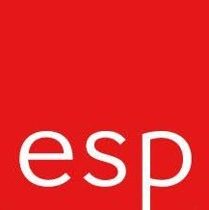
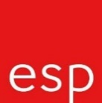

Les pratiques sociales à l’épreuve de la pandémie du COVID-19
Enjeux et défis de l’action sociale face aux risques collectifs
Andrea Rea, Judith Racapé et Camille Fortunier Convention PCS 2021-2025 Assemblée Plénière - SLRB 12 octobre 2021

Plan
- COVID-19 : Syndémie et publics vulnérabilisés

- Les effets des mesures et innovations face à la COVID-19

- Éléments de discussion pour un plan d’urgence sociale face aux risques socio-sanitaires collectifs

Andrea Rea, Judith Racapé et Camille Fortunier

Ce que l’on sait des études cliniques

Certains facteurs comme l’âge, le sexe et la présence de comorbidités (diabète, les maladies respiratoires, cardiovasculaires et rénales) sont des prédicteurs des formes sévères du COVID19

- Le rôle des facteurs sociaux a été sous-estimé

Or, l’impact des inégalités sociales sur la santé de la population est bien connu (les déterminants sociaux de la santé) 1,2

- Marmot M “Social determinants of health inequalities.” LanAcnedtr.ea20Re0a5, MJudaitrh1R9a-c2a5p;é3e6t5C(9am46ill4e)F:1o0rt9u9ni-e1r04.
- Pickett K. & Wilkinson R., 2015, Income Inequality and Health: A Causal Review. Social Science & Medicine 128: 316-326.

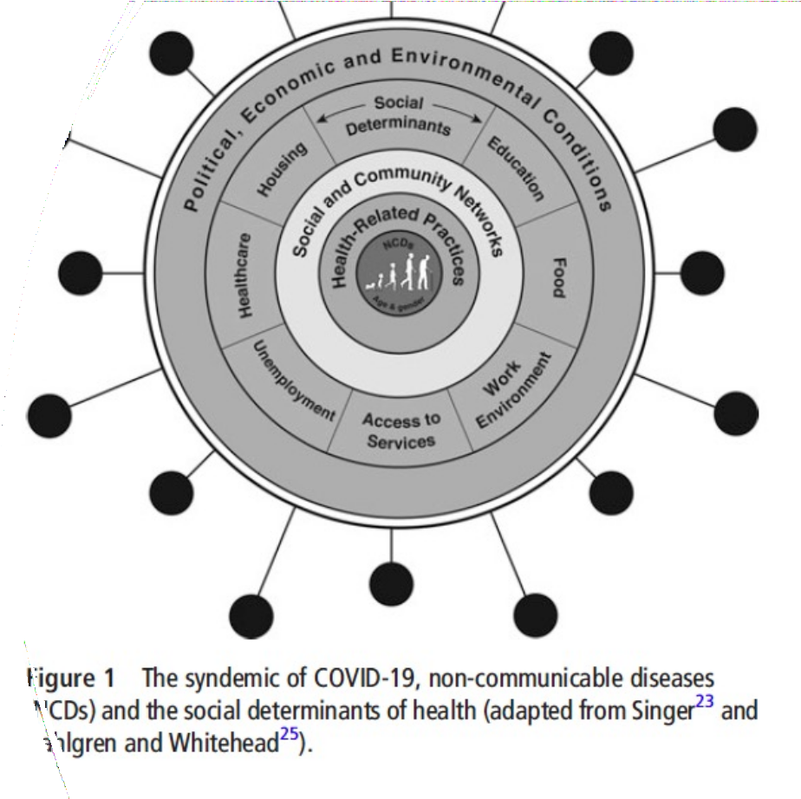
De la pandémie à la syndémie

  - Pour Singer et Mendenhall (2017), une syndémie caractérise un entrelacement de maladies, de facteurs biologiques, sociaux et environnementaux qui, par leur synergie, aggravent les conséquences de ces maladies sur une population
  - La crise sanitaire de la COVID19 a exacerbé les inégalités sociales et de santé, et en a fait apparaitre d’autres
  - NCD = maladies chroniques (cancers, cardio-vasculaires, asthmes, diabète, etc.)

Andrea Rea, Judith Racapé et Camille Fortunier

Les disparités sociales étudiées à partir des épidémies de grippe et maladies infectieuses, schéma appliqué au COVID-19 3
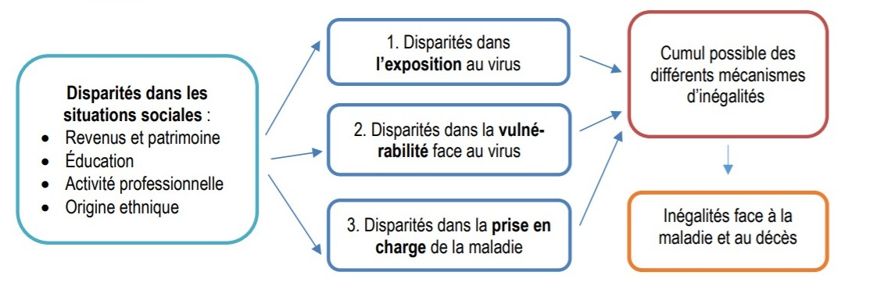

4. Inégalités produites par les mesures
sanitaires

Andrea Rea, Judith Racapé et Camille Fortunier
- Blumenshine P. et al., (2008) Pandemic influenza planning in the United States from a health disparities perspective, Emerg Infect Dis,14(5):709-715.

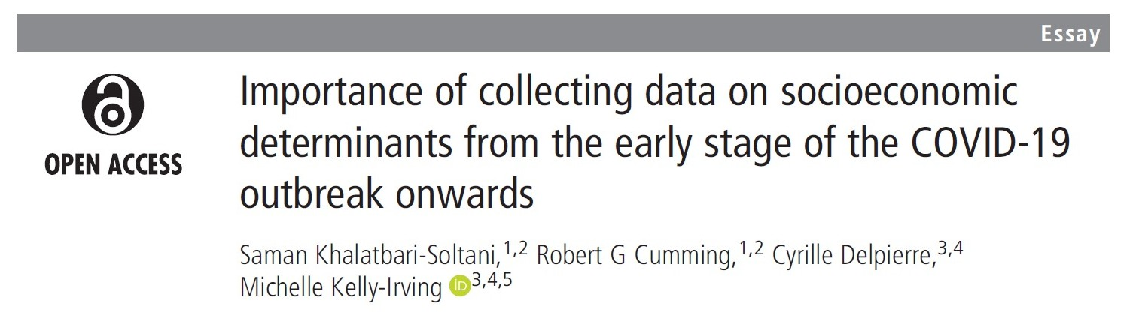
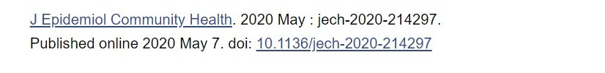
« Ce n’est pas simplement que les personnes pauvres sont plus souvent en mauvaise santé qui les a exposées à la surmortalité due au Covid, c’est aussi et surtout leurs conditions de logement et leur métier. »

Andrea Rea, Judith Racapé et Camille Fortunier

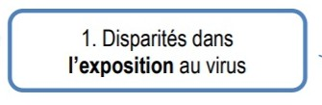
1/ Exposition différentielle au virus

L’exposition à la contamination liée aux conditions de vie et de logement
  - Zone urbaine densément peuplée, pas ou peu d’espace vert, mauvaise qualité de l’air, majoritairement défavorisée.
  - Logements exigus ou nombre élevé d’occupants, logements collectifs (immeubles avec de nombreux
appartements)
  - Établissements fermés ou semi-fermés (maison de repos, prisons, centres fermés,…)
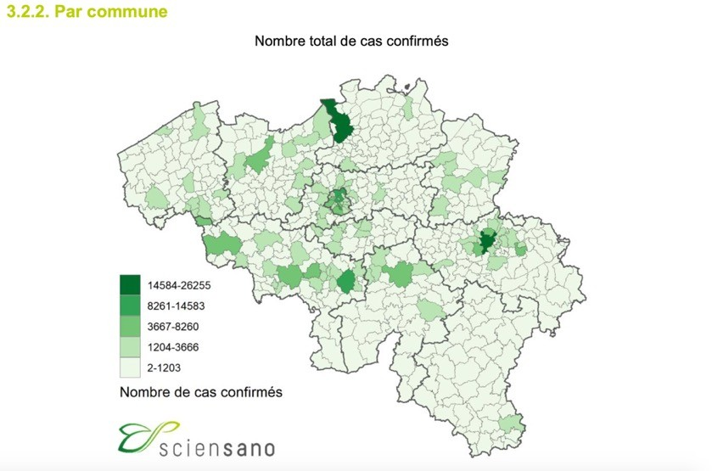

Andrea Rea, Judith Racapé et Camille Fortunier

Qualités de l’habitation (espace de vie, jardin, parc, résidence secondaire, etc.)

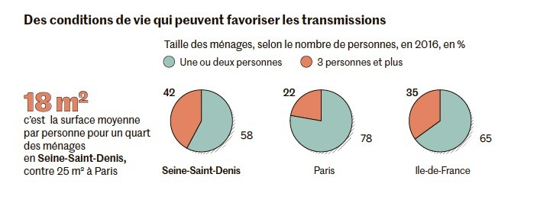

France

Andrea Rea, Judith Racapé et Camille Fortunier

L’exposition à la contamination liée aux conditions de vie et et de logement

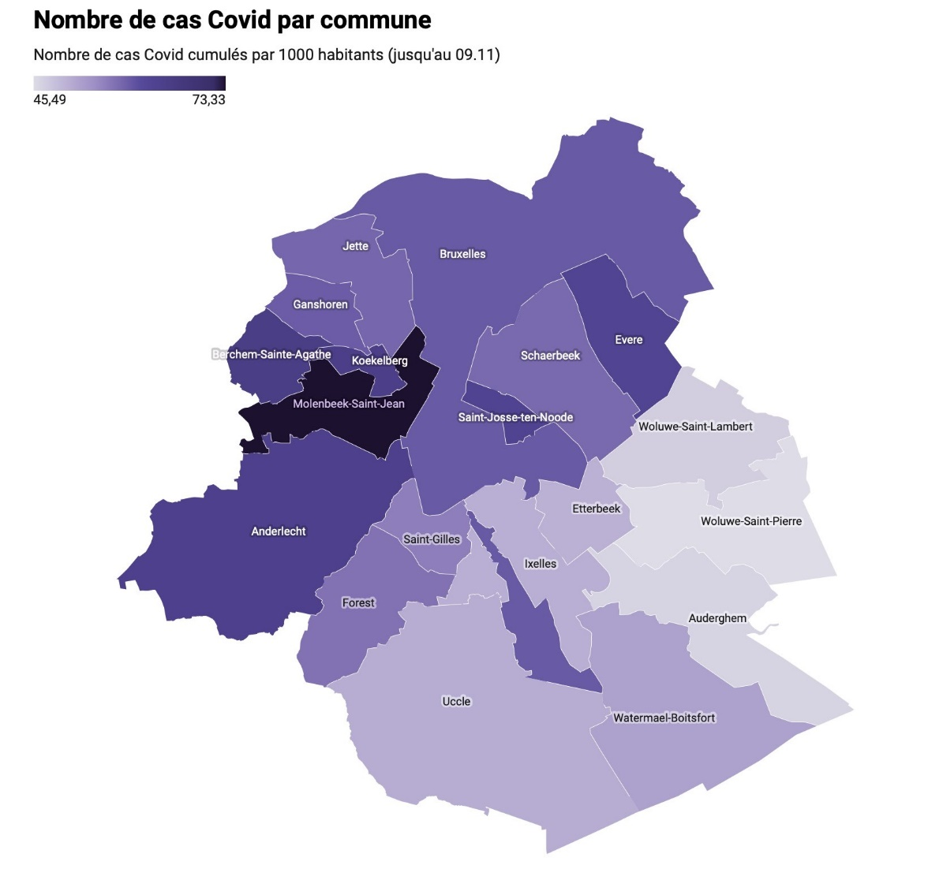
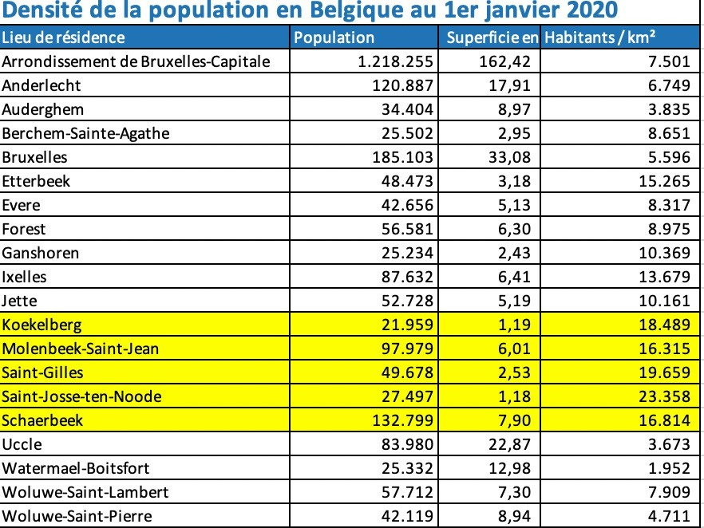
Andrea Rea, Judith Racapé et Camille Fortunier
Source : StatBel

L’exposition à la contamination liée aux conditions d’existence et de logement

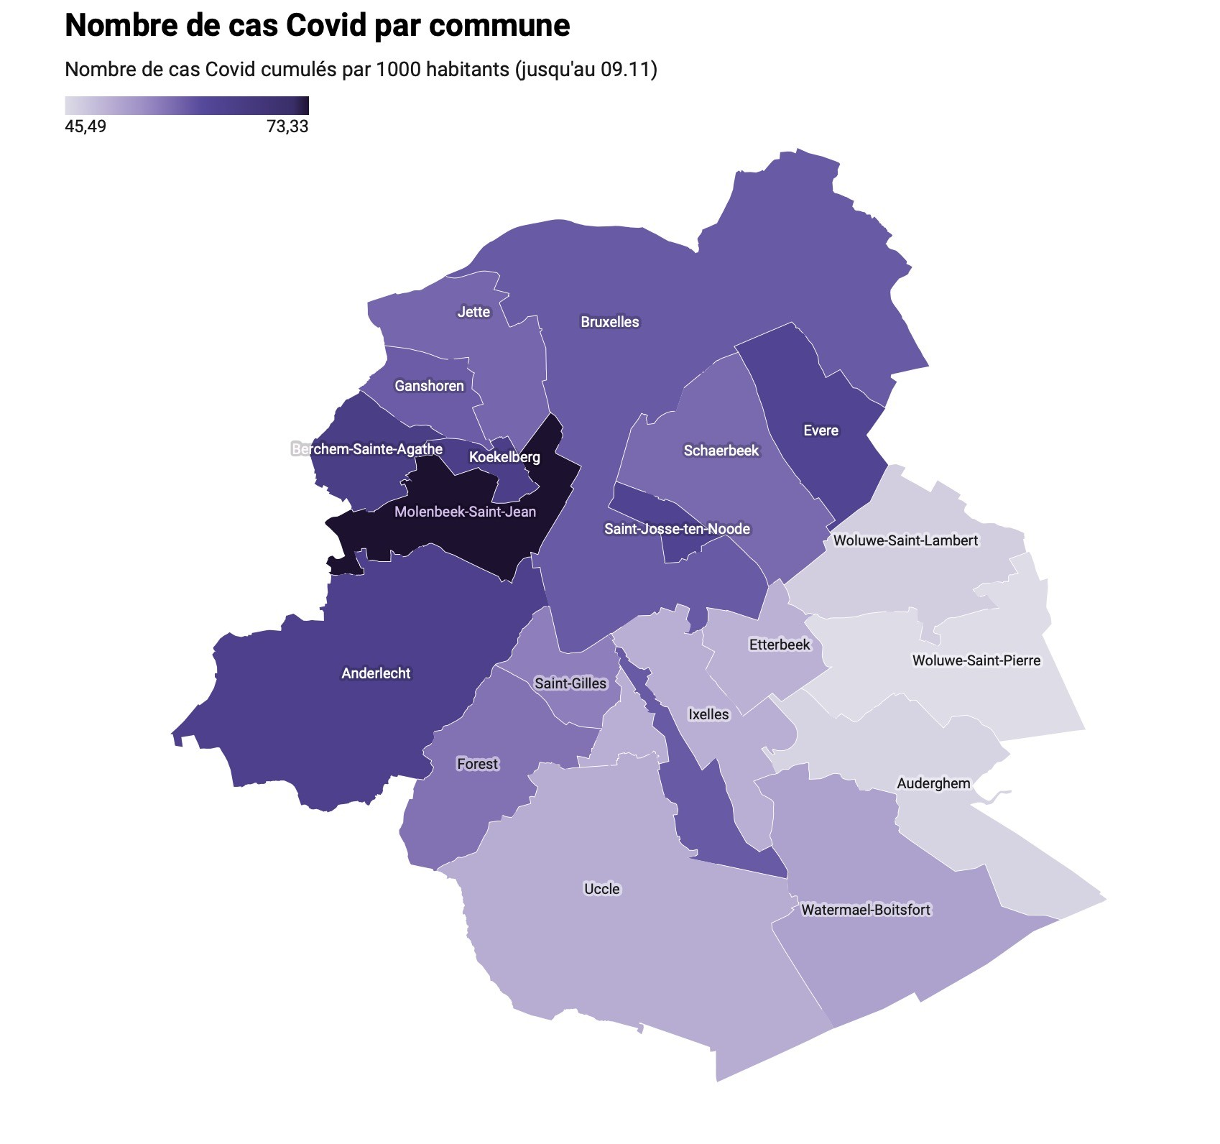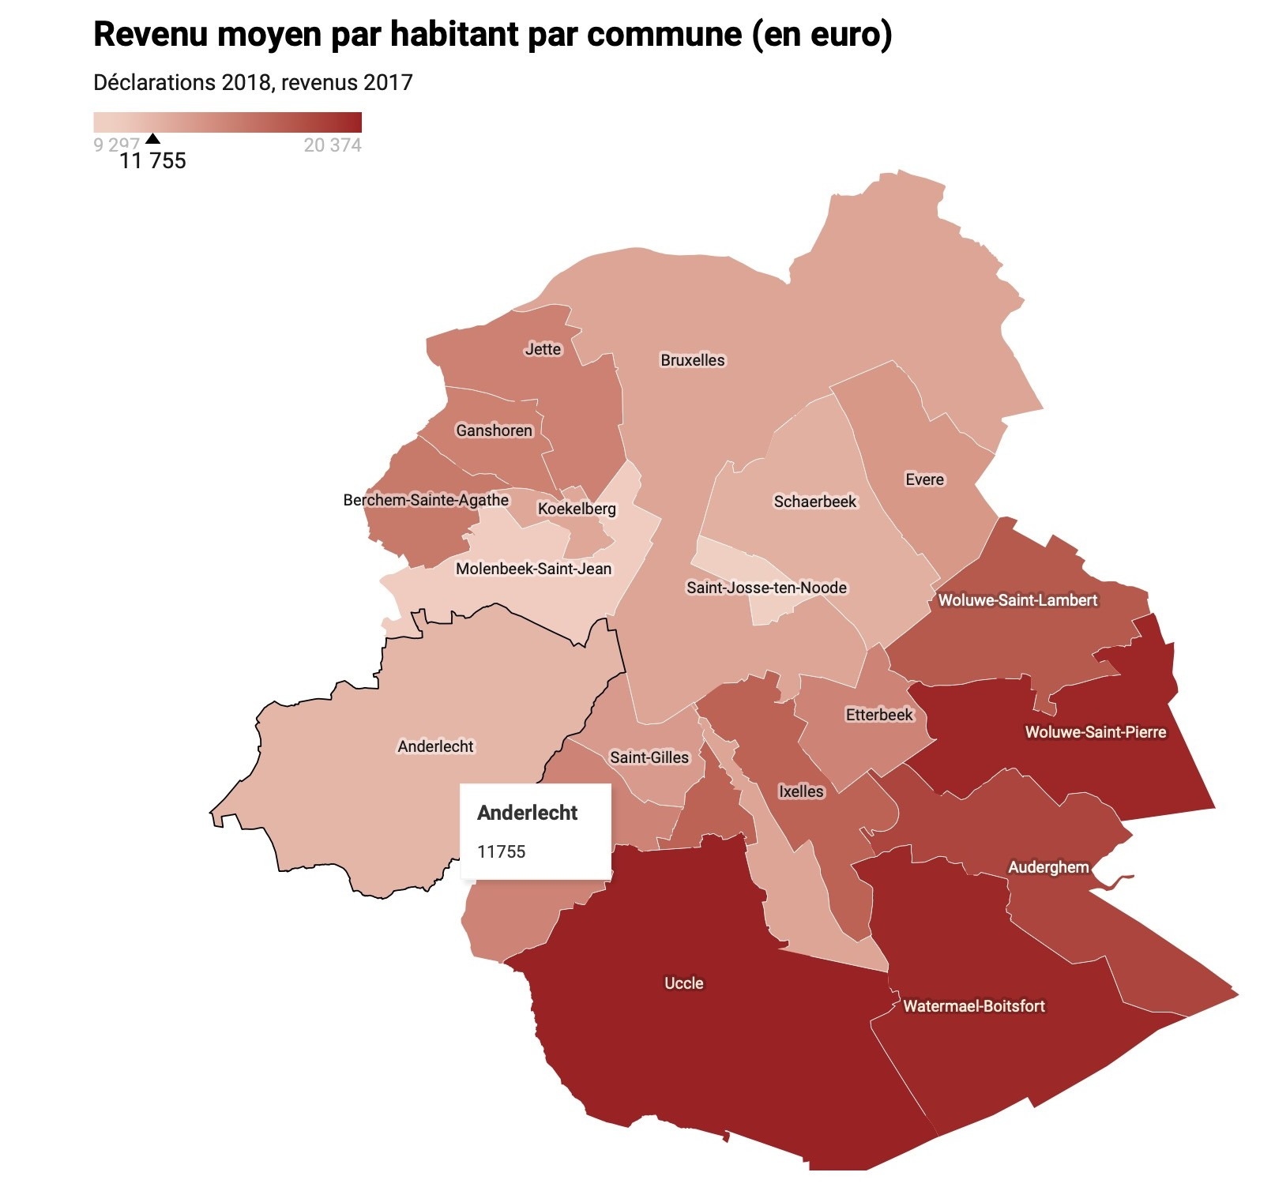

Les habitants des 10 % des quartiers aux revenus les plus faibles avaient 2,6 fois plus de risques d'être infectés par le COVID-19 que les habitants des 10 % des quartiers les plus riches. La surmortalité due au COVID-19 a frappé plus durement les personnes ayant des revenus plus faibles (les Bénéficiaires de l’Intervention Majorée notamment) : leur surmortalité relative est de 70 % contre 45 % pour les personnes ne bénéficiant pas de l’intervention majorée.
Willaert, Didier et Vrancken, Jérôme (février 2021). Inégalités de mortalité face à l’épidémie de coronavirus en Belgique, Etude réalisée pour la Mutualité Solidaris.
Andrea Rea, Judith Racapé et Camille Fortunier

1. Exposition différentielle au virus

Le risque d’exposition plus élevé pour certaines activités professionnelles
  - Personnel soignant, majoritairement féminin
  - Emplois exposés (magasin alimentation, livreur, conducteur transports en commun,…)
  - Emplois dont l’activité a été maintenue en présentiel (Pas de télétravail possible)

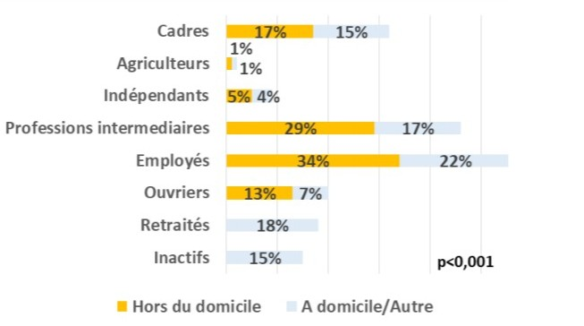
Distribution de l’activité professionnelle (en extérieur/domicile) durant le confinement selon la CSP chez les personnes diagnostiquées positif au Covid-19

EPIDEMIC France, 2020

Andrea Rea, Judith Racapé et Camille Fortunier

1. Exposition différentielle au virus

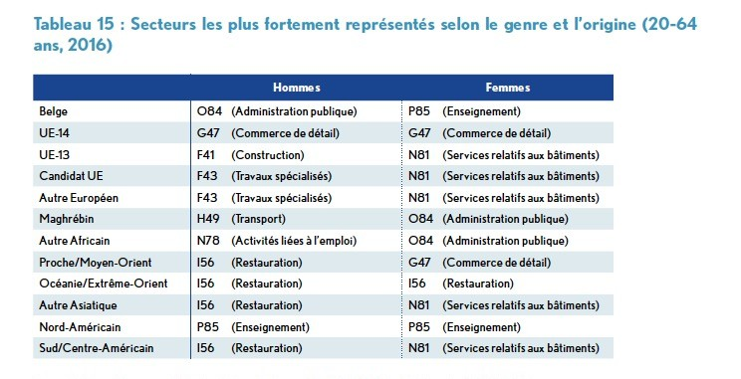
Minorités ethniques ont été particulièrement exposées (cumul des vulnérabilisations : emplois de contact, zones d’habitation densément peuplées, logements exigus, précarité)
Andrea Rea, Judith Racapé et Camille Fortunier

Minorités ethniques ont été particulièrement exposées

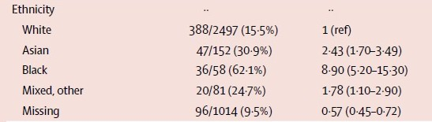
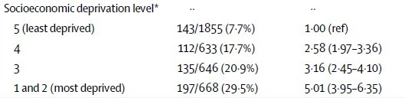
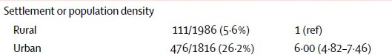
Le risque d’infection au SARS-Cov-2:
  - près de 9 fois plus élevé dans la population noire p/r blanche
  - 5 fois plus élevé pour la population avec un niveau socio-économique défavorable p/r favorable
  - 6 fois plus élevé dans les zones urbaines p/r rurales

de Lusignan , et al. Risk factors for SARS-CoV-2 among patients inAnthdereOaxfRoerda,RJouydailtCh oRllaecgaepoéf eGteCnaermalilPleraFcotirtitounneiresrResearch and Surveillance Centre primary care network: a cross-sectional study.
Lancet Infect Dis. 2020.

Minorités ethniques ont été particulièrement exposées
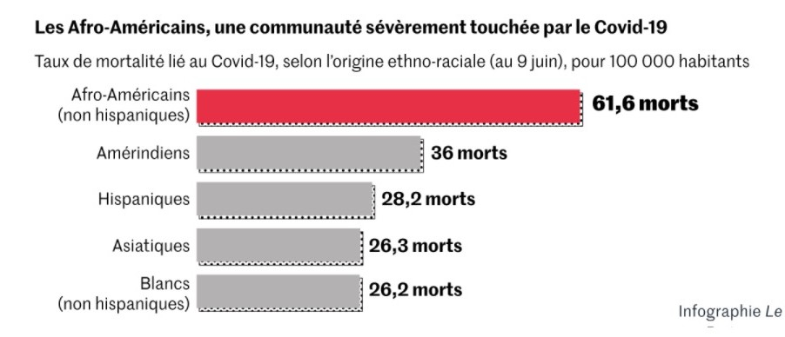
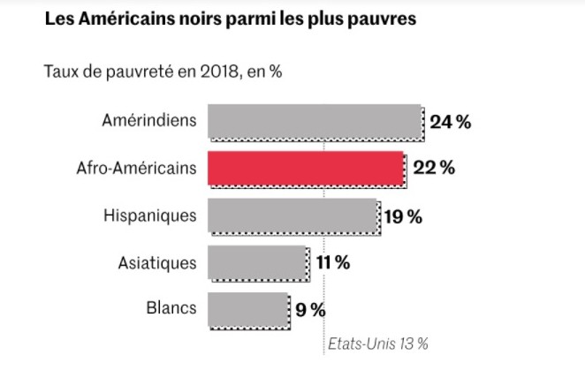
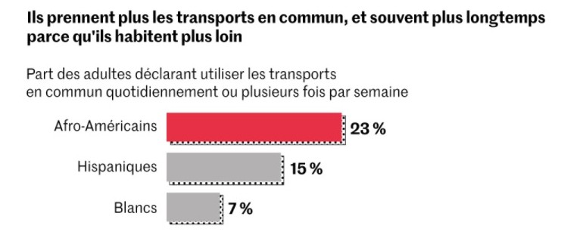
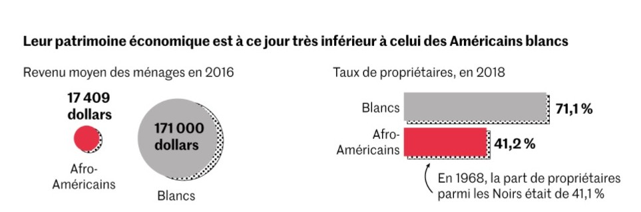

Sources : APM Research Lab ; Kaiser Family Foundation ; EcAonndormeaicRPeoali,cyJuIdnsitthituRteac; aPpeéweRteCsaemariclhleCFeonrtteurn;iUerS Bureau of Labor Statistics ; PNAS ; Department of Health and Human Services ;
CDC ; NYU Langone Health

L’exposition à la contamination liée aux conditions de vie et de logement

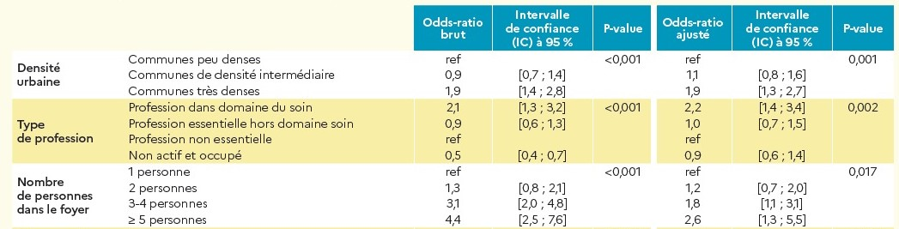
Le risque d’infection au SARS-Cov-2 est 2 fois plus élevé dans les communes très denses et 3 à 4 fois plus élevé dans les foyers où le nombre de personnes est 3-4 ou supérieur à 5.

Andrea Rea, Judith Racapé et Camille Fortunier

EPICOV, 2020

1/ Exposition différentielle au virus

Le risque d’exposition plus élevé pour certaines activités professionnelles
  - Personnel soignant, majoritairement féminin
  - Emplois exposés (magasin alimentation, livreur, conducteur transports en commun,…)
  - Emplois dont l’activité a été maintenue en présentiel (Pas de télétravail possible)

L’exposition à la contamination liée aux conditions de vie et de logement
  - Zone urbaine densément peuplée, pas ou peu d’espace vert, mauvaise qualité de l’air, majoritairement défavorisée.
  - Logements exigus ou nombre élevé d’occupants, logements collectifs (immeubles avec de nombreux appartements)
  - Etablissements fermés ou semi-fermés (maison de repos, prisons, centres fermés,…)
- Le risque de contamination dépend de l’accès aux mesures de protection Conditions matérielles, mais aussi des comportements préventifs, dont il est établi dans la littérature qu’ils sont inégalement adoptés dans la population (littératie en santé)
Andrea Rea, Judith Racapé et Camille Fortunier

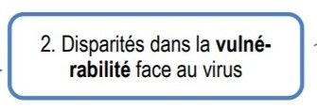
2/ Susceptibilité différentielle au virus

Gradient social de santé et notamment pour différentes pathologies aggravant la COVID19: obésité, hypertension artérielle, diabète, maladies coronariennes, pathologies pulmonaires chroniques

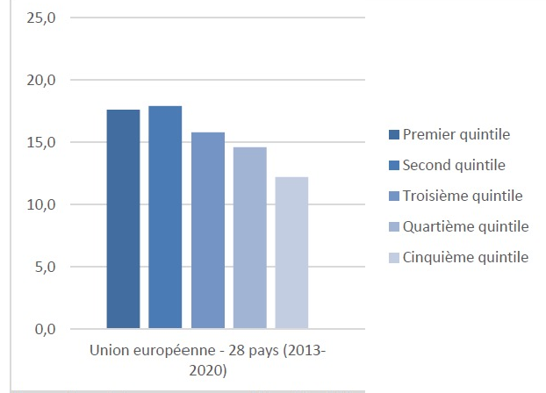
Diabète
Andrea Rea, Judith Racapé et Camille Fortunier
Eurostat 2014

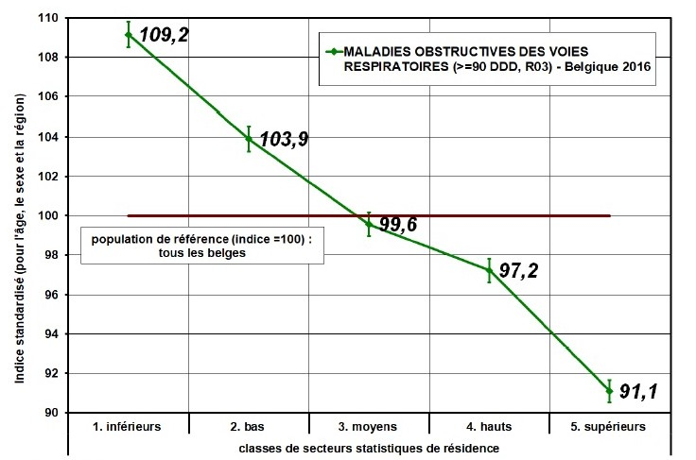
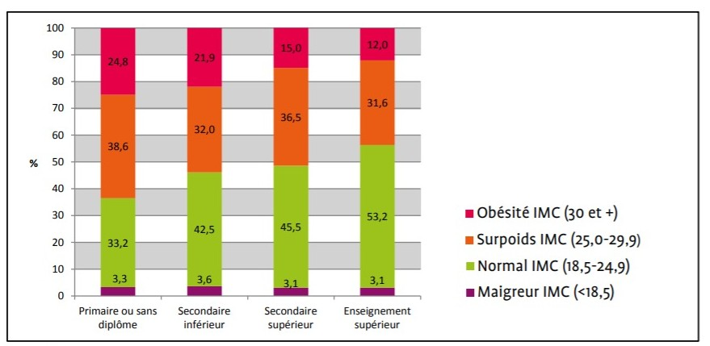

Maladies obstructives des voies respiratoires
IMA, Belgique, 2016

Andrea Rea, Judith Racapé et Camille Fortunier
Obésité
Sciensano, Wallonie, 2013

Sur-représentation des minorités ethniques

  - Lors de la première vague, la mortalité des personnes issues de l'immigration en Belgique était plus élevée que celle des personnes non issues de l'immigration

  - Chez les hommes d'origine belge âgés de 40 à 65 ans, la mortalité a augmenté de 7 % par rapport à l'année précédente, de 70 % chez les hommes d'origine africaine subsaharienne et de 25 % chez les hommes d'origine maghrébine

Vanthomme, Katrien et al. (2021). “A population-based study on mortality among Belgian immigrants during the first COVID-19 wave in Belgium. Can demographic and
socioeconomic indicators explain differential mortality?”, SSM - Population Health, Vol.,14.

Andrea Rea, Judith Racapé et Camille Fortunier

Sur-représentation des minorités ethniques

  - Sur base des données de deux hôpitaux bruxellois :
    - Patients hospitalisés COVID-19 :
      - Les patients d'Afrique subsaharienne étaient plus jeunes (81,1 % de moins de 65 ans), avec une prévalence plus élevée d'obésité (41,5 %), sans assurance maladie (50,9 %).
      - Les patients du Moyen-Orient étaient également plus jeunes (72,2 % de moins de 65 ans), avec un taux élevé de personnes sans assurance maladie (38,9 %).
      - Les patients du Maghreb ont une prévalence plus élevée de diabète (42,1 %). Les patients maghrébins et moyen-orientaux sont majoritairement issus du quartier bruxellois de la pauvreté (94%).
      - Les patients belges ont une prévalence plus élevée d'hypertension (62,2%), de maladies cardiovasculaires et pulmonaires (34,8% et 21,3% respectivement).
    - USI :
      - Les patients de sexe masculin et obèses ont un risque plus élevé d'admission en USI (p=0,025 et p=0,008 respectivement).
      - Les patients sans assurance maladie ont un risque plus élevé d'admission en soins intensifs par rapport aux patients avec une assurance maladie (limite de signification avec p=0,05).
      - Les patients d'Afrique subsaharienne ont le risque le plus élevé d'admission en soins intensifs (24,5 %) par rapport aux autres groupes de nationalité.

Andrea Rea, Judith Racapé et Camille Fortunier

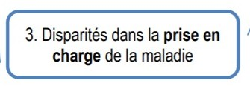
3. Accès différentiel aux soins

Gradient social dans la prise en charge

- Renoncement aux soins
  - Chute des recours aux urgences pour des pathologies à risque vital (AVC, …)
  - Dépistages tardifs des cancers
  - Retards de prise en charge des pathologies chroniques

Andrea Rea, Judith Racapé et Camille Fortunier

B. Les effets des mesures et innovations face à la COVID-19

- Les conséquences néfastes des mesures populationnistes (confinement notamment) sur la question de l’espace des populations précarisées

  - Discordances dans les conséquences selon le lieu d’habitation et le type d’habitation
  - Discordances dans l’usage de l’espace public quand l’espace privé est exigu, peu aéré, surpeuplé, etc.
  - Discordances dans l’usage de l’espace public rue versus espaces verts, lorsque ces derniers font défaut.
  - Cas spécifique pour ceux pour qui le slogan : « Restez chez vous » n’a pas de sens à partir du moment où ils.elles n’ont pas de chez eux.
  - Exacerbations des situations de violences conjugales et intra-infamiliales (avec difficulté de porter plainte – commissariat safe ou non safe)
  - Distribution inégale des contrôles de police, surtout durant le premier confinement
  - Isolement social, rupture des liens sociaux des personnes isolées
Andrea Rea, Judith Racapé et Camille Fortunier

B. Les effets des mesures et innovations face à la COVID-19

- Les conséquences néfastes des mesures populationnistes (confinement notamment), notamment télétravail des services publics
  - Rupture dans la continuité des services publics (CPAS, Actiris, Office des étrangers, mutuelles, etc.)
  - Du travail au guichet au travail à distance (email) :
    - Fracture numérique, absence de matériel ou problèmes techniques
    - Absence d’interaction, même pas téléphone ou visio-conférence
    - Barrière linguistique
    - Absence d’accompagnement possible
  - Constitution de files d’attente (sans connaissance de la longueur de la file)
  - Impossibilité de faire valoir ses droits
  - Différenciation des actions des CPAS par exemple
Andrea Rea, Judith Racapé et Camille Fortunier

B. Les effets des mesures et innovations face à la COVID-19

- Les conséquences néfastes des mesures populationnistes (confinement notamment), notamment télétravail du travail social
  - Rupture de contacts
  - Bureaucratisation du travail (impression de documents divers)
  - Travail de rue, d’accompagnement, d’écoute, de support impossible sauf dans le domaine de l’urgence
  - Inorganisation structurelle versus bonne volonté individuelle
  - Dévalorisation du travail social face au travail sanitaire

Andrea Rea, Judith Racapé et Camille Fortunier

B. Les effets des mesures et innovations face à la COVID-19

- Les conséquences néfastes des mesures populationnistes en
matière d’information
  - Prendre au sérieux la littératie en santé
  - Faire face à la méfiance des citoyens surtout les plus vulnérabilisés à l’encontre des politiques, des médias mainstream, des experts
  - Formation d’intermédiaires de confiance comme principaux communicateurs
  - Autres supports que flyers, affiches, etc. importance des récits de proximité versus démonstration scientifique (administration de la preuve), Whatsapp
- Les conséquences néfastes des mesures populationnistes en

matière de normes et valeurs
  - Tension entre normes de sécurité sanitaire et obligations morales (enterrements)
Andrea Rea, Judith Racapé et Camille Fortunier

B. Les effets des mesures et innovations face à la COVID-19

- Les conséquences néfastes des mesures populationnistes en
matière de santé mentale
  - Charge mentale accrue, surtout les femmes et singulièrement les femmes dans les familles monoparentales
  - Prise en charge des enfants ainés sur la fratrie (scolarité)
  - Jeunes sans sociabilité et légèreté, Décrochage scolaire, No Future
  - Faible offre, et saturation des places existantes au niveau hospitalier
  - Offres individualisées impossibles durant les confinements
  - Limite de l’action des services de santé mentale à Bruxelles

Andrea Rea, Judith Racapé et Camille Fortunier

Les innovations face à la COVID-19

- Mise en réseau des compétences et travail inter-services par projet (public ou objet)
  - Travail multidisciplinaire
  - Equipe Combo
  - Hub humanitaire
  - Ouverture des asiles de nuit 24/24
  - Publics bas seuil : outreach notamment dans les squats
  - Accroissement des dons
  - Banques alimentaires

Andrea Rea, Judith Racapé et Camille Fortunier

C. Eléments de discussion pour un plan d’urgence sociale face
aux risques socio-sanitaires collectifs

Co-Construction d’un plan d’urgence socio-sanitaire
  - Institutions socio-sanitaires-expertise scientifique-travail du social-politique
  - Investissement public (financier, cognitif, organisationnel) dans une politique de santé publique préventive
  - Evaluer et monitorer les actions

Accroître la politique de prévention des risques sanitaires sur la base des connaissance des vulnérabilités sociales et de santé
  - Coordination des services socio-sanitaires locaux (Maisons médicales, Planning familiaux, réseaux de médecins généralistes, associations d’éducation à la santé)
  - Coordination des acteurs de la santé et du secteur social

Prévoir des mesures d’accompagnement des mesures populationnistes pour les publics vulnérabilisés
  - Exemple : des solutions de logement (hôtel) pour les personnes contaminées
  - Davantage d’actions publiques en vers les publics vulnérabilisés (alimentaire)

Faire du travail social un métier essentiel, éviter sa mise à l’arrêt
Andrea Rea, Judith Racapé et Camille Fortunier

C. Eléments de discussion pour un plan d’urgence sociale face
aux risques socio-sanitaires collectifs

Une politique plus inclusive des publics vulnérabilisés
  - Renforcer la première ligne et ses potentiels
    - Promotion de la santé
    - Structure multidisciplinaire
    - Intégration des questions socio-économiques et institutionnelles (accès aux soins)
    - Intégration des liens entre pratiques sociales et culturelle de la santé
    - Multiplier les initiatives bas seuils
  - Accroire les liens entre la première ligne et la structure hospitalière (faible connaissance de la dernière de la première)
  - Inclure les question d’inégalités sociales et de santé dans les politiques de logement et de l’aménagement urbain (exemple les enclaves de logements sociaux)

Andrea Rea, Judith Racapé et Camille Fortunier

C. Eléments de discussion pour un plan d’urgence sociale face
aux risques socio-sanitaires collectifs

- Développer des initiatives de travail communautaire socio-sanitaire
  - Eviter l’ajout d’une couche à l’existant
  - Collaboration inter-services
  - Travail en réseau des institutions et associations existantes a) sur une base territoriale (les quartiers surtout là où cette notion est une source d’identification) et b) sur une base de population cible (sans-abri, familles monoparentales, migrants, assuétudes, etc.)
  - Cliniques socio-sanitaires? Relais d’Action de Quartier?
  - Quelle place des CPAS et de leurs éventuelles antenne? Place des mutuelles (antennes)?

- Au niveau cognitif et des compétences
  - Accroître le travail interdisciplinaire (accroître les formations continue en la matière) : connaissance en santé, travail social, soutien psychologique
  - Etre attentif aux compétences linguistiques (ou à leur absence)
  - Développer des modes travail social basés sur le contact à distance (visio-conférence, exemple ce qui a été fait par les médecins généralistes durant le confinement)
Andrea Rea, Judith Racapé et Camille Fortunier

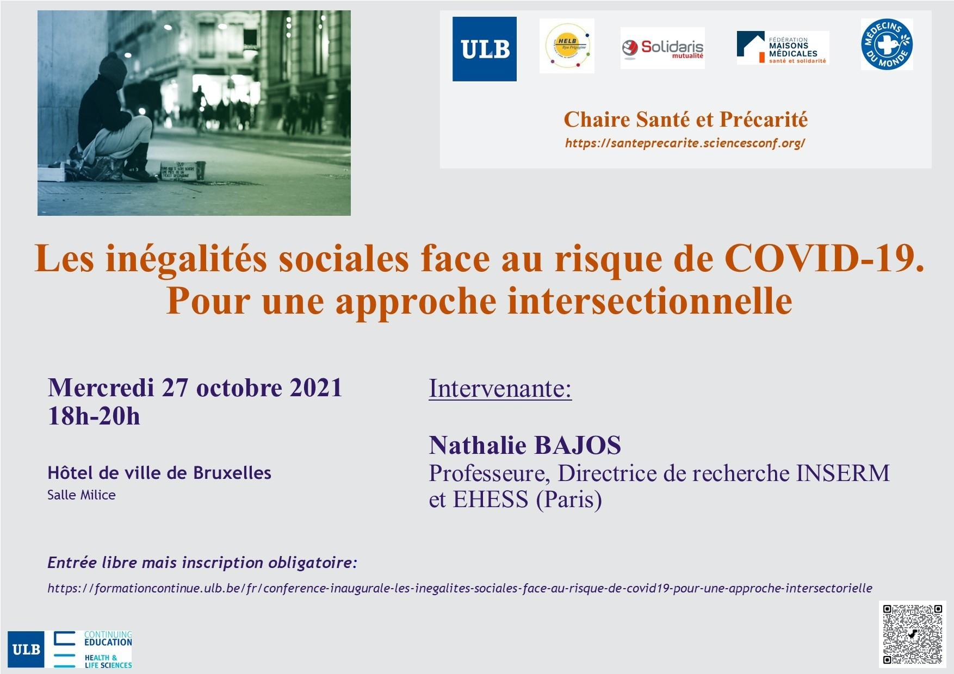
Andrea Rea, Judith Racapé et Camille Fortunier
- 3. Groupes de réflexion
- Fracture numérique
- Exposé

Fractures et inégalités numériques
Quand la numérisation conditionne l’accès aux droits

ARC

- Action et Recherche Culturelles (ARC asbl)

- Éducation permanente / animations /
formations / Études & analyses

- Expression/ Société/ Numérique

- EPN / Informaticien public / CABAN

Une numérisation accrue

  - Services d’intérêt généraux (publics ou privés)
  - Emploi, éducation, formation
  - Vie privée sociale et développement personnel
  - Consommation
…

Disparition des guichets, multiplication des
formulaires et applications en ligne et des
répondeurs automatiques… … Transfert et multiplications des tâches
vers les actrices et acteurs de terrain, souvent dans l’associatif…

J’ai égaré mon mot de passe.

J’ai besoin d’imprimer une composition de ménage.
Il faudrait que je m’inscrive sur le site d’Actiris.

Il faut que je prenne
rdv avec la commune.
Je dois faire un
paiement en ligne.

C’est normal de payer autant pour un abonnement gsm?

J’ai un problème avec mon Smartphone/ordi.

Je n’arrive pas à faire
fonctionner Whatsapp

Vous savez ou je peux prendre des cours d’informatique?
Il me faudrait un ordinateur portable, pas trop cher.
Il parait que la bourse d’étude se demande par internet?

Fracture et inégalités numériques

8% sans accès
32% faibles compétences

Bas revenus et moins diplômés
- → 30 % sans connexion internet à domicile
Baromètre inclusion numérique 2020. FRB

3 niveaux de fractures

  - L’accès
(Matériel, logiciel, connexion)

  - Les compétences
(Savoir utiliser)

  - Accès aux droits et aux services (Tirer un bénéfice de l’usage)

    - La numérisation et la manière dont elle s’opère, un enjeu démocratique.

Une question de choix?
    - Numériser ou non?
    - Proposer des alternatives non-numérique de qualité.
    - Donner davantage de place à l’humain

- Rapport écrit
- Orateur : Adrien GODEFROID de l’ASBL ARC, Action et Recherche Culturelles.
- Animatrice : Barbara LIEBSHARDT.
- Rapportrice : Pegha SADRI.

INTRODUCTION.
L’ASBL ARC est une association d’éducation permanente. Elle mène différents types d’actions. Elle dispose d’une équipe de recherche, qui assure des permanences et publie également des analyses et études (voir fichier PPT pour prendre connaissance des différents axes de travail de l’ASBL).
La fracture numérique occupe une place importante dans le champ d’action de l’ARC. Pour répondre à cette problématique, l’ARC propose des espaces publics numériques (EPN). Ce sont des lieux où des ordinateurs connectés à internet sont mis à disposition du public. A l’heure actuelle, on peut compter 50 espaces numériques. Ce sont des informaticiens publics (des formateurs, animateurs) qui animent ces différents espaces. Il s’agit d’une aide individuelle.
Les EPN font partie du réseau CABAN (Charte des Acteurs Bruxellois d’Inclusion Numérique), un réseau qui travaille sur l’accessibilité au numérique. Dans le public des EPN, on peut distinguer 2 groupes : celui qui vient pour une formation et celui qui vient à titre occupationnel.
Quelques chiffres clés sur les inégalités numériques* ( Baromètre inclusion numérique 2020. FRB) :
- 8% des personnes en Belgique n’ont pas accès à internet
- 32% ont de faibles compétences numériques
Dans la catégorie des bas revenus et des bas diplômes, 30% des gens sont sans connexion internet.
Donc, 40% de la population est concerné par la fracture numérique. Celle-ci se fait davantage ressentir durant la crise sanitaire.
*Les chiffres concernent toute la Belgique. La question d’âge n’est pas abordée ici. Pour plus d’informations, on peut consulter le rapport de la fondation Roi Baudoin sur son site.
Trois niveaux de fractures
- L’accès (matériel, logiciel, connexion)
Il y a quelques années, on évoquait surtout l’accès au matériel, quand on parlait de la fracture numérique. Ensuite, la question de la connexion… Il faut bien être informé pour avoir une connexion à un prix intéressant. Il faut également un matériel qui fonctionne bien.
- Les compétences (savoir utiliser)
Il faut pouvoir apprendre à utiliser le matériel.
- Accès aux droits et aux services (tirer un bénéfice de l’usage)
Bourse d’étude, recherche de logement, remplir un formulaire Actiris en ligne…

Comment interpréter la notion de « numérisation » de la société ?
C’est un ensemble de choses :
Des services d’intérêts généraux (privé ou public) , les mutualités avec leurs services en ligne , les fournisseurs d’électricité , les services qui se numérisent , les cours à distance : des éléments qui impactent fortement la question de l’emploi et de l’éducation.
C’est un constat partagé : la numérisation s’accélère dans notre vie quotidienne ! La communication se numérise… La consommation également avec les achats en ligne…
Au niveau administratif, on constate la multiplication des formulaires en ligne ; la disparition des guichets. Le fait de tomber sur des répondeurs plutôt qu’une réponse directe.
Tout cela entraine un transfert des tâches vers les travailleurs de terrain.
« Je dois faire un paiement en ligne », « J’ai besoin d’imprimer une composition de ménage », … des tâches supplémentaires qui viennent surcharger le travail du terrain.
Que dire des jeunes ? Quelle utilisation du numérique par les jeunes ? Télécharger des jeux… Mais aussi pour aller faire les démarches liées à l’emploi.
Un besoin à domicile… Quel type d’usage ? Les enfants ? Les personnes âgées ? Quelle utilisation du numérique ?
DEBAT ET QUESTIONS-REPONSES.
Numérique, une question de choix ?
Il est difficile de faire marche arrière. Cette numérisation est arrivée via l’aspect marchand. La numérisation est aussi une question d’idéologie. Il s’agit d’un enjeu démocratique. Peut-on proposer des alternatives non-numérique de qualité ?
Le numérique, une distribution de l’humain ? Avec moins de possibilités de négocier ?
Les permanences des EPN sont assurées sous quel titre ? Quelle différence entre un travailleur social et l’informaticien public ? Les informaticiens publics vont à la rencontre des gens mais ne sont pas des AS. Ils sont des formateurs.
L’ASBL a déjà des projets avec des équipes PCS. Les formateurs travaillent là en lien avec une permanence sociale. Il y a en effet des possibilités de collaboration. C’est cette place que l’ASBL souhaite prendre. Ce genre de projet est lancé depuis 5 ans. Et depuis un an, l’équipe a commencé à travailler avec des bénévoles. Globalement l’activité est focalisée sur Bruxelles.
D’autres organes travaillent également sur la fracture numérique. A titre d’exemple, la Croix Rouge a mis en place un accompagnement numérique à domicile. Quelles possibilités de collaborations ?
Il y a aussi des appels à projet au niveau de la Fondation Roi Baudoin.
Une question d’éthique se pose également. Quel respect de la vie privée ?
La fracture numérique touche également la régie et les travailleurs qui reçoivent les demandes techniques. Humain lié uniquement au service social ?
Le chiffre de 8% comprenant les personnes sans accès est interpellant. Ça semble peu ! Comment est-on arrivé à 8% ?
Les participants abordent le lancement de l’application Appinest par la SLRB. En réponse à cela, est-ce qu’il est pertinent qu’il y ait un EPN par SISP ? Est-ce utile d’aller dans ce sens-là ?
L’accès aux droits assuré par le numérique ? Des droits garantis par un accès au numérique ?
Au téléphone, on est invité à attendre en ligne ! Guichets inaccessibles !
La fracture numérique touche aujourd’hui de plein fouet les publics les plus précaires. Quels leviers mettre en place pour accompagner ces publics ? Quels outils ? Un travail de réseau ?
Recommandations
Obligation d’avoir des guichets sociaux et ne pas surcharger les travailleurs sociaux de première ligne. Le travailleur social ne peut devenir un traducteur. Est-ce que le travailleur social veut devenir un administratif ?
Numérisation : une fatalité ? Est-ce qu’on est dans cette situation ? A un moment donné, il faut dire non. Est-ce que la numérisation va devenir un besoin premier ? Ne faut-il pas être un acteur ? Ne faut-il pas réclamer ? Comment allier le numérique avec l’approche humaine ?
Les débats rejoignent ce qui a été dit par Andrea Rea : une nouvelle politique de gestion nouvelle politique publique mais que mettre sur place pour accompagner l’inégalité sociale ? Comment accompagner cette nouvelle politique et cette nouvelle inégalité sociale ?
Dilemme : accompagner et faire en sorte que le public suive cette évolutions ou bien dire non… Est-ce que le travail social n’est pas à redéfinir pour éviter ces dérives ? Quel est notre métier aujourd’hui ? On est dans une mutation… Restons cohérent avec nos valeurs ! Est-ce qu’on accepte ces dérives ?
Un autre enjeu dans les SISP : c’est la communication (différents vecteurs, il y a tout un public qu’ on ne touche pas). Comment rester en contact avec le public ? Comment mieux communiquer ?
Imposer aux institutions qui numérisent à tout-va un accompagnement post-projet. L’institution doit prendre ses responsabilités.
ANIMATION.
Distribution de 3 papiers à chacun.
Individuellement, noter 3 pistes de réflexions (solutions) pour aller au-delà de la fracture numérique.
Mélange des idées.
Redistribution des idées (2 à chacun).
Travail en sous-groupe pour retenir les meilleurs idées.

Idées retenues, en vrac :
Actions
- Encourager le public à se former (pistes concrètes)
- Engager quelqu’un pour s’occuper de l’aspect administratif numérique
- Organiser des dons et recyclage des appareils
- Développer lors des permanences physiques, un stand pour appuyer l’adoption du numérique par le locataire
- +d’EPN de proximité
- EPN en PCS dans une démarche communautaire (c’est-à-dire EPN en gestion par des habitants).
- Mettre à disposition des lieux faciles où obtenir de l’aide informatique.
- Internet gratuit
- Organiser en interne à la SISP une permanence « éducateur numérique » visée de soutien et d’apprentissage
- Outils informatiques à la hauteur pour mieux répondre à la demande.
- Ouvrir un guichet EPN au même titre qu’un autre guichet Front office dans la SISP
- Créer des espaces numériques dans les quartiers avec des possibilités de formation.
- Installer un PC public dans la salle d’attente de la SISP
- Tenir une permanence régulière dans chaque quartier (créer un partenariat)
- Identifier des personnes ressources dans les immeubles
- Maintien de l’accueil en face-à-face aux guichets
- Ouvrir des guichets d’accompagnement numérique dans les quartiers (pas qu’un par commune) avec des travailleurs formés et des contacts facilités avec les organisations publiques ou privés)
- Ouverture de guichets administratifs multidisciplinaires
Réseau
- Développer des réseaux d’approches pluri/multi disciplinaires (AS/médical/informatique/ scolaire/…)
- Travailler la sociabilité au travers du numérique : se configurer du lien social.
- Démultiplier les canaux de communication (guichet, mail, WhatsApp, Instagram) afin de toucher un maximum de monde.
- Aider la personne en la redirigeant vers des organismes d’aide numérique ou l’inviter à chercher dans son réseau personnel de connaissances des gens qui peuvent l’aider.
- Militer
Recommandations
- Modifier la réglementation vers une simplification administrative, pour, à notre niveau, agir sur le fond
- Faciliter tous les mécanismes numériques pour accéder aux droits
- Imposer le maintien dans les administration d’un minimum de permanences physiques accessibles
- Contraindre à chaque service public un service support
- Faciliter et financer l’accès à internet pour tous + l’achat ou la location de matériel informatique.
- Se mobiliser pour obtenir des fonds publics pour équiper les ménages
- Appliquer un tarif social pour internet pour les faibles revenus
- Mise en place d’un mécanisme protégeant la vie privée des demandeurs
- Mobilisation du secteur social pour imposer une législation d’accompagnement social et humain des services qui se numérisent
- Faire pression sur les institutions pour qu’il y ait une prise en considération de la fracture numérique à chaque fois qu’elles se numérisent
- Le numérique doit être enseigné de façon égalitaire dans les écoles
Définir le rôle du travailleur social compte tenu de l’évolution de la demande d’aide informatique.

- Décrochage scolaire
- Exposé

Exposé : Véronique MARISSAL, Coordinatrice de la Coordination des Ecoles de Devoirs
Animation : Tanita LECLERCQ
Rapport écrit : Aurèle MAKANI

INTRODUCTION

Alors que la situation scolaire d’un nombre important d’enfants et de jeunes était déjà difficile et que le nombre d’échecs, de redoublements, de réorientations « non choisies » et de décrochages étaient déjà importants en région bruxelloise, la crise sanitaire est venue nous le rappeler avec force. Il n’est donc pas étonnant aujourd’hui que nous nous retrouvions nombreux dans le présent groupe de réflexions. Toutes et tous ici présent-e-s pouvons témoigner de cela.

En effet, nombreux sont ceux et celles qui durant la crise sanitaire nous ont fait part de leurs constats et de relever le/les types de décrochages dont ils, elles pouvaient témoigner tenant compte de différents facteurs anciens et nouveaux pouvant interagir entre eux.

- Des facteurs comportementaux et disciplinaires. Ceux et celles qui étaient en situation délicate ne pourraient « se rattraper » avant la fin de l’année comme certain-e-s l’avaient programmé. Le confinement, puis l’enseignement hybride n’allaient pas faciliter la poursuite de leur scolarité souvent en solo.
- Des facteurs motivationnels déjà complexes qui vont voir ceux et celles qui « surnageaient » décrocher, d’autres tenir bon avant finalement d’y renoncer.
- Des facteurs émotionnels entre peur, angoisse, sentiment d’abandon, découragement et colère. Comment des commerces pouvaient continuer de s’ouvrir et pas l’école et les lieux qu’il-elle-s fréquentaient ? De nombreux jeunes n’ont pas compris les mesures qui les touchaient et en ont relevé les contradictions.
- Des facteurs familiaux. Tous les enfants, tous les jeunes ont été bousculés dans leur scolarité mais davantage certains que d’autres par le contexte de vie de leur famille qui allait devoir les accompagner avec ses moyens dans leur scolarité davantage difficile dans certaines années d’études. Enfants de troisième maternelle, de 1ère et 2ème primaires éloignés de la langue française en plein apprentissage de la langue (oral, lecture, écriture).
- Enfants de 5ème et 6ème primaires qui avaient devant eux l’épreuve du CEB souvent perçue avec stress voire angoisse. Jeunes de 1^{ères} et 2^{èmes} secondaires isolés à un moment de grands changements et de construction progressive d’une méthodologie de travail pour davantage d’autonomie dans leurs apprentissages. Jeunes de 5ème et 6ème secondaire enfin, excessivement inquiets de se voir étiquetés « génération COVID » en entamant leurs études supérieures ou recherches d’emploi.
- Des facteurs cognitifs. On apprend les un-e-s des autres ! Ce que le groupe classe – les échanges, questions, réponses, clarifications, reformulations apportées par les enseignants ou entre pairs étaient devenus quasi impossibles.
- Au-delà de la question de la fracture numérique (équipement et utilisation), il-elle-s se sont retrouvé-e-s seul-e-s face à l’écran, sans accompagnement des professionnels face à des notions parfois complexes, des exercices à réaliser. Toutes les familles ne pouvaient assurer un même accompagnement.
- Des facteurs d’orientation pour ceux et celles qui vivaient à la maison une orientation souvent non choisie pour laquelle tous les travaux pratiques, les expériences ne pouvaient plus exister.
- Des facteurs liés au temps par le partage nécessaire des outils numériques dans les fratries mais aussi pour le soutien des aîné-e-s aux plus jeunes – surtout en l’absence des parents au travail - et aux démarches administratives digitalisées en soutien à ceux-ci.

Ils, elles relèvent ainsi :

- Une perte de confiance en soi en particulier lorsqu’il-elle-s sont confronté-e-s à d’autres que leurs proches et ami-e-s direct-e-s dont il-elle-s ont été éloigné-e-s physiquement en ce compris pour certain-e-s pendant la période d’enseignement hybride qui n’avait pas toujours tenu compte des affinités dans la répartition de la classe en deux groupes.
- Une difficulté générale par rapport à la langue en particulier l’écrit, outil par excellence de la prise de distance et de l’abstraction, comme le souligne Lev Vygotski qui montre que « le langage écrit, parce qu’il est abstrait de la matérialité sonore et du contexte d’énonciation qui caractérisent par principe la langue parlée, entraine une « symbolisation de second degré », qui fait passer à un langage « qui utilise non les mots mais les représentations des mots » et reconfigure en cela l’ensemble des rapports de l’enfant avec sa langue : pour lui, le langage écrit est ainsi au langage oral ce que l'algèbre est à l'arithmétique ».
- Un sentiment d’exclusion par rapport à la société, un sentiment de ne pas être entendu.
- Malgré les appels très rapides du DGDE Bernard de Vos pour qu’au moins 2’ des communiqués de presse leur soient consacrés spécifiquement, il aura fallu de longs mois pour qu’une réelle prise de conscience de leur situation soit prise en compte.
- Un parcours d’échecs scolaires, régulièrement répétés ne permettant tout simplement pas de poursuivre seul.
- Une difficulté à se projeter dans l’avenir, d’imaginer leur place dans la société
- Un confinement qui a été sensiblement plus dur que la moyenne, avec régulièrement des situations familiales très dures.
- Une démotivation, une perte de repères, un manque de rythme, une fatigue frisant la déprime concernant le quotidien scolaire.

Mais aussi, plein de qualités, souvent insoupçonnées par les jeunes eux-mêmes !

- De quoi un enfant, un-e adolescent-e ont-ils besoin pour grandir et réussir leur scolarité, processus spécifique de socialisation en relation avec l’évolution sociale globale et comme parcours particulier de vie.

Nous allons avant d’entrer dans les échanges, vous présenter certains aspects théoriques permettant de comprendre cela. Des outils que nous avons découverts au fil des années et particulièrement dans le cadre des formations animées par Danielle Mouraux autour des relations Ecole-Familles et de la place occupée par les EDD d’une part et des matinées des coordinateurs animées par Corinne Terwagne, directrice d’une asbl, formatrice de formateurs et accompagnatrice d’équipes et plus particulièrement concernant le suivi des adolescents. Des documents vous seront transmis en cours d’exposé autour des 4 points de celui-ci.

- L’enfant est un tripode, il est éduqué - se construit - dans divers lieux : la famille, l’Ecole et le 3ème milieu. »

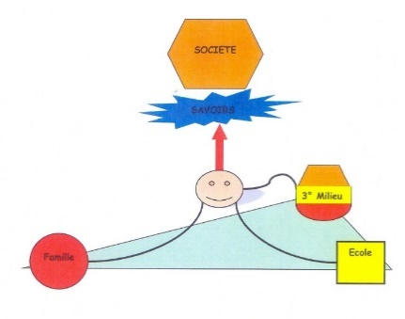
Un tripode qui a :

- Un pied dans sa famille représentée par un symbole d’un groupe social dont les principes de fonctionnement sont communautaires (comme c’est le cas pour un groupe d’ami-e-s). Toutes les familles, celles dans laquelle vous avez grandi, celle que vous avez fondée pour eux et celles dont c’est le cas sont différentes et particulières.
- Un pied dans « le troisième milieu » dans lequel il va progressivement sortir de sa famille, élargir ses horizons, aller à la rencontre d’autres personnes, d’autres lieux aux règles et modes de fonctionnement différents. Un troisième milieu où l’on retrouve des milieux éducatifs représentés par :
d’autres familles, voisins, copains, amis, etc, que l’enfant va progressivement rencontrer en grandissant
des lieux qui fonctionnent de façon institutionnelle avec un projet, des missions, des professionnels, des objectifs et des processus d’évaluation (la crèche, la halte-garderie, les équipements collectifs (extra-scolaire, mouvements de jeunesse, académies, clubs sportifs, etc.)
des milieux sociétaux : la rue, la Cité, internet, etc.
- Un pied dans l’Ecole dans une société qui impose l’obligation d’instruction jusqu’à 18 ans. L’Ecole est représentée par un symbolisation des groupes institutionnels organisés par la société à qui elle va demander d’atteindre des objectifs et octroyer des moyens à cette fin.

L’enfant va apprendre dans ces différents lieux des choses différentes et ce, de différentes manières. Il a nécessairement besoin de vivre dans ces différents milieux. Tous ont leur importance égale. L’éducation vise, en effet, le développement global de l’enfant en assurant un équilibre entre ces différents milieux de vie d’une part et entre trois domaines – chacun servant de tremplin à l’autre – le corps (moteur qui rend l’action possible), le cœur (l’affectif qui permet de dire ses ressentis, sentiments, opinions) et la tête (le cognitif qui permet de comprendre le monde, soi-même et les autres) d’autre part. Complémentaires, ils réclament une attention continuelle.

« La définition d’Albert Jacquart part du double sens étymologique du verbe éduquer.
- educare : nourrir l’enfant en lui donnant des savoirs, des connaissances, des valeurs, etc.
- exducare : conduire l’enfant à l’extérieur de lui-même, de la famille vers la société, en faire un adulte
Si l’on considère ces deux sens, « éduquer » revient donc à « inculquer des savoirs pour mener l’enfant vers la société ».

Un point de vue « écologique » reconnaît ainsi que l’école est le centre des apprentissages, de la transmission-acquisition des connaissances et des savoir-faire scolaires ; mais il souligne que l’enfant-élève a aussi besoin d’autres instances, moments, aides et activités apprenantes pour connaître le succès à l’école »

Jean-Yves Rochexprécise que trois autorisations symboliques sont nécessaires à ce cheminement entre famille, Ecole et société.

1. L’enfant doit s’autoriser à devenir différent (de ses parents).
2. Les parents doivent autoriser l’enfant à devenir différent (d’eux).
3. L’enfant doit autoriser ses parents à rester ce qu’ils sont.

- Des ponts à franchir

Durant ses années de scolarité, l’enfant, le jeune, a emprunté consciemment ou pas, avec aisance ou pas différents ponts entre modes de fonctionnement de la famille, de l’Ecole et de l’environnement.
Bourdieu et Jean-Claude Passeron dans leurs travaux (La France n’est pas la Belgique et la société et la famille ont toutes deux fortement évolué depuis 50 ans !) ont étudié les différents types de familles selon leurs capitaux.
- Économiques (revenus, niveau de revenus, origine des revenus)
- Culturels
- Objectivés (visibles par des objets : le piano, des tableaux, vêtements, etc.)
- Incorporés (la manière de parler, l’accent, la manière de vivre le corps, etc.)
- Institutionnalisés (reconnus par une institution : diplômes, certificats, etc.)
- Sociaux (se traduit par la connexité, les réseaux réels ou virtuels). Plus le réseau social est étendu et diversifié plus on peut s’appuyer dessus en cas de problème.
- Symboliques (le « pouvoir » que certains ont sur d’autres de faire croire que « c’est leur manière de faire » qui est la meilleure, notoriété, statut, prestige, etc.)

Sans entrer dans le détail de leurs travaux, précisons que la grille d’analyse proposée par Danielle Mouraux s’en inspire fortement. Elle constitue quelque part une vulgarisation de cette approche et nous permet de comprendre ce qui se joue entre Ecole et Familles et les malentendus qui peuvent en découler.
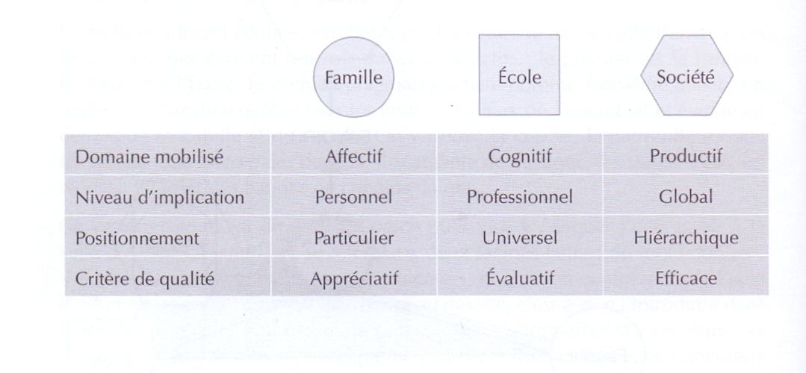
- Des besoins qui évoluent avec l’âge

Dès la naissance, l’enfant va avoir des besoins certains spécifiques à son âge, d’autres, à rencontrer dans la durée tels la sécurité, la reconnaissance, l’estime de soi, le sentiment d’appartenance, l’amour inconditionnel (des parents) et la (bien)veillance des professionnels.

De 6 à 12 ans  D’EXPLORATEUR A CHERCHEUR | A partir de 11-12 ans  DE CHERCHEUR A EXPLORATEUR INTROSPECTIF
- Approfondissement de la structuration cognitive  - Besoin de comprendre, de faire des liens  - Apprentissage de l’abstraction, du raisonnement logique  - Développement et approfondissement des relations sociales  - Stabilité émotionnelle et affective  - Disponible pour le développement intellectuel, pour les apprentissages  - Importance du groupe, il se nourrit des interactions qu’il a avec les autres  - Poursuite de l’ouverture au monde | - Puberté, changement, bouleversement physiologique  - S’interroge sur lui-même  - Son identité  - Sa sexualité  Cela lui demande une énergie considérable !  - Remise en question  - Relations ambiguës par rapport aux parents  - Construction de la responsabilité (« je vais faire mes propres choix »  - Développement fort du lien social  - Importance des phénomènes d’appartenance  - Identification entre modèles et distanciation  - Solidarité  BESOINS  - de temps  - de compréhension  - d’être accueilli sans condition  - d’avoir la confiance en ce qu’il est et ce qu’il exprime

On rejoint ici les stades de développement de Piaget. Il existe évidemment d’autres propositions et approches. Chaque théorie apporte sa part de « vérité ». On ne saute pas d’un stade à l’autre. Chaque stade est en relation avec les précédents et donc avec le vécu tenant compte de la manière dont les besoins ont été ou non rencontrés. Ce qu’est le jeune est en continuum de ce qu’il a vécu par le passé en termes de sécurité, de reconnaissance, d’appartenance, d’estime de soi, etc.

Ceux et celles qui travaillent avec des jeunes nous témoignent qu’ils souffrent souvent d’une double peine. L’école ne les reconnaît pas toujours dans leur travail et leurs efforts (les commentaires dans les bulletins, journaux de classe, évaluation ou oraux en attestent trop souvent très largement). Les parents sont angoissés et à leur tour les invitent à travailler davantage, des reproches pouvant leur être faits. D’où l’importance de soigner l’accueil, les temps de paroles et d’échanges. Un temps et un espace qu’ils peuvent trouver lorsqu’ils passent la porte ou dans le cadre d’un rendez-vous qu’ils auraient demandé. Il s’agit par-là de leur ouvrir des portes, de leur permettre de se construire un imaginaire d’avenir.

- Comprendre la motivation de façon globale et en contexte scolaire et/ou d’apprentissage

La motivation est centrale dans l’éducation. Deux définitions peuvent être données au verbe « motiver » (‘Donner un motif pour justifier’ et ‘Faire naître le motif’). Nombreuses sont les contributions théoriques relatives à cette question. Nous vous en proposons deux approches ce matin. Celle développée par Freud et reprise par Maslow (en référence aux besoins de l’individu). Celle développée par Albert Bandura (le sentiment d’auto-efficacité) et Roland Viau (déterminants de la motivation en contexte scolaire).

Sigmund Freud  Abraham Maslow  Victor Vroom | Albert Bandura  Roland Viau
En référence aux besoins  Loi du plaisir  Réponse aux besoins | En référence à l’auto efficacité  Confiance en ses compétences

Facteurs de motivation
Facteurs intrinsèques | Facteurs extrinsèques
- Plaisir  - Besoins  - Pulsions | - Récompense  - Des bons points  - Concurrence entre pairs  - Commentaires des autres
Apprentissage en profondeur | Apprentissage en surface

Dans notre société, le système scolaire met avant tout l’accent sur les facteurs externes : dividende, profit, compétition, valorisation de la réussite (l’erreur n’étant trop souvent encore pas envisagée comme moteur d’apprentissage), récompense, etc. Il met également la priorité sur les compétences logico-mathématiques et linguistiques au détriment des autres.

La dynamique motivationnelle est un phénomène complexe, influencé par une foule de facteurs externes.

- Caractéristiques individuelles (avec les forces et les freins)
- Le(s) groupe(s) dans lequel il se trouve
- Le climat, l’ambiance
- Le type d’activités
- Les animateurs
- Les formes de récompenses/sanctions
- Les institutions et leur projet
- La société (Loi, valeurs, culture)

Merci de votre écoute.

Tenant compte de vos expériences professionnelles, contextes de travail et des propos de cette présentation, nous vous invitons à réfléchir aux deux questions suivantes.

- Quels besoins n’ont-ils plus été ou moins rencontrés durant la crise sanitaire ? Quels effets sur les conditions d’apprentissage des enfants et des jeunes ?

- Quel accompagnement des enfants et des jeunes dans un projet PCS de développement social communautaire ?

- Rapport écrit

Après un exposé de Madame Véronique MARISSAL, Coordinatrice de la Coordination des Ecoles de Devoirs, une séance de questions/réponses s’en est suivie.

Les participants (es) ont échangé sur plusieurs aspects du décrochage scolaire :
- Problèmes de suivi des enfants à la maison pendant le confinement : fracture numérique (manque d’ordinateur, pas de smartphone car pas autorisé par les parents…) ;
- Barrière de la langue : les parents ne parlant pas français, mais aussi des enfants dont le français n’est pas la langue maternelle !
- Beaucoup de parents qui ne comprenaient pas les décisions gouvernementales ;
- Conflit de loyauté : il faut une autorisation des parents pour sortir dehors, en même temps le/la jeune s’autorise à être dehors pour changer d’air plutôt que de s’enfermer à la maison ;
- Les enseignants(es) n’étaient pas présents(es) de la même manière dans les écoles et toutes les écoles n’étaient pas présentes de la même manière également ! Il y avait un manque total de coordination à tous les niveaux ;
- Beaucoup de jeunes se sont retrouvés(es) sans parents à la maison car ne pouvant faire du télétravail ;
- Problème d’espaces dans les logements sociaux : réflexion à avoir au niveau des sociétés de logements sociaux tant au niveau de la taille des pièces dans le logement, des salles communautaires que des espaces verts/récréatifs ;
- Les EDD ne pouvaient plus accueillir les parents dans les locaux, ces derniers étaient reçus sur les trottoirs !
- 80% des jeunes qui ont décroché : difficulté pour ceux-ci/celles-ci à s’autogérer ;
- Quelle limite pour l’assistant(e) social(e) par rapport à ses missions ?

Travail en sous-groupes : répondre à la question « Comment soutenir les jeunes dans les PCS ? »

Ce travail en sous-groupes sur des pistes de solution s’est fait par le biais d’une animation qui a dû être simplifiée et raccourcie en raison d’un manque de temps, la session ayant commencé avec un peu de retard et les participants(es) manifestant leur besoin et leur envie d’échanger davantage à la suite de l’exposé de Mme MARISSAL.

Dans un premier temps, chaque participant(e) a reçu 3 cartes sur lesquelles il ou elle a pu mettre par écrit 3 idées de solutions. Se sont ensuite formés 4 groupes de 5 personnes environ, au sein desquels il a fallu mettre en commun les solutions proposées et dégager parmi celles-ci deux grandes pistes de solution. Chaque groupe a ensuite dû illustrer ces deux grandes idées sur une affiche, de préférence par le biais d’un dessin ou d’un schéma, et les présenter enfin au reste du groupe.

A la question ci-avant, il y a une tendance générale qui soutient que ni les PCS, ni les logements sociaux ne peuvent travailler valablement sur le décrochage scolaire. C’est un domaine de l’enseignement, donc de l’école et/ou de partenaires habilités à travailler avec ce public (AMO, COE, SAJ, Services de Prévention communale, cellule de veille, etc.)

Tout le monde présent dans le groupe travaille en réseau, ainsi qu’en réseau communal. On ne retrouve pas d’écoles malheureusement dans ces réseaux, un handicap pas négligeable.

Pour les logements sociaux, le doigt est mis sur le manque d’espaces communautaires et le manque d’espaces verts.
Sans oublier le manque d’espaces (en nombre de pièces et surface) dans le logement.

Pistes de solution

- Equipements de proximité Infrastructure ;
- Synergie entre les acteurs ;
- Réfléchir avec les habitants(es) pour améliorer ce qui existe et en changer l’usage ;
- Mettre des moyens ;
- Valoriser les EDD vis-à-vis des parents ;
- Participation des écoles aux réseaux existants ;
- Meilleure implication de tous les acteurs qui travaillent autour de l’enfant ;
- Impliquer les parents dans le réseau pour se ressourcer ;
- Réunions de suivi.

Rapporteur : Aurèle MAKANI

- Isolement
- Exposé

Introduction :
Depuis de très nombreuses années nous parlons dans nos pratiques sociales de comment solutionner la solitude de certaines populations et de constructions (type de bâti) qui créent l’isolement.
Néanmoins, avec la pandémie et le confinement, nous avons vécu un vrai choc de solitude. La crise du covid-19 a engendré une récession économique ainsi qu’ une crise sociale avec mise à l’arrêt de nos contacts sociaux et augmentation des sentiments de solitude.
Définition :
Différence entre solitude et isolement.
L’état d’isolement correspond à la solitude objective.
Le sentiment de solitude (loneliness en anglais) est un état psychique subjectif. Une insatisfaction des relations interpersonnelles qui mène à un manque de reconnaissance et finalement à une perte d’identité.
En général, ce n’est pas le nombre de contacts qui est important mais la qualité des relations. On peut se sentir seul dans une relation (comme dans une relation violente) ou seul entouré d’autres…
Quel sont les risques d’augmentation de l’isolement et de la solitude ?
Nous avons un besoin viscéral d’échanges sociaux.
-la solitude peut nuire à la santé physique (immunité, problèmes cardio-vasculaires…) et mentale (comme la dépression, le stress, l’anxiété, les troubles du sommeil et même jusqu’à la phobie sociale)
-il y a une perte de la routine quotidienne (qui ne se remet pas facilement en place après)
-la solitude génère un processus de hyper autoprotection

Personnes vulnérables :
La population entière a vu son niveau de solitude augmenter mais la crise a surtout secoué des personnes déjà fragilisées psycho-socialement. Le contexte anxiogène de la pandémie est beaucoup plus pénible pour les personnes fragiles. Les personnes vulnérables sont entre autre les malades physiques ou mentaux, les personnes âgées, les jeunes, les personnes séparées, divorcées ou déjà isolées, les publics pauvres, les personnes qui ont connu un événement perturbateur grave comme (un deuil, une perte financière ou une perte d’emploi…), les personnes mal logées.
Quand la distanciation sociale s’installe dans la durée, il devient plus difficile de rétablir les liens. Il est alors plus complexe de rétablir les contacts sociaux, surtout chez les plus fragiles. Une personne souffrant de solitude chronique a même tendance de se méfier des autres et à se refermer sur elle-même. Plus la personne souffre de solitude plus elle a difficile de la vaincre.
Pendant la pandémie, il y a eu beaucoup d’inquiétudes pour les personnes âgées. Néanmoins, certaines études démontrent que les personnes âgées habituées depuis longue date à la solitude étaient mieux équipées pour gérer les changements dans leur vie sociale. Cependant, rien ne dit que cet isolement habituel ne faisait déjà pas souffrir !!!

En tout cas, toutes les études démontrent une grande souffrance psychologique dans la population jeune.

Solitude/isolement et nos premières expériences comme équipe mobile santé mentale au sein des logements sociaux
Il y a des liens importants entre l’isolement social et santé mentale : les personnes isolées sont plus fréquemment sujettes aux troubles psychiques et les personnes vivant avec des troubles psychiques ont le plus souvent une vie isolées.
Nos locataires sont victimes de nombreuses ruptures par exemple avec leur environnement familial , le réseau médical et ou psychiatrique. Pendant nos VAD comme équipe mobile, nous rencontrons des locataires qui disent ne pas avoir de famille mais nous constatons par après qu’il y a une rupture parfois douloureuse avec la famille. Ils disent de même ne pas avoir de médecin ou de suivi. Ils ont souvent des ruptures dans leur suivi médical/ psychiatrique. Quand ils sont malades, ces locataires se présentent aux urgences. Et quand les choses se dégradent psychologiquement parfois une mise en observation est la seule solution, malheureusement.
Nous avons rencontré beaucoup de locataires qui ne sont pas bien parce qu’ils ont perdus leur routine pendant le confinement. A titre d’exemple, des rendez-vous chez le médecin ont été annulés, ils ne vont plus à la maison de quartier qu’ils fréquentaient et le peu de contacts fragiles informels qu’ils avaient a été brisé.
Il est en effet compliqué de remettre les habitudes d’avant à nouveau en place. Le confinement a rendu certains locataires amorphes mais parfois aussi dans une crise de parano.
Et quand même… il n’y a comme toujours pas seulement du négatif
Il est normal d’avoir un sentiment de solitude. Ce sentiment nous pousse à renouer avec les autres.
Pendant la crise, il y a des gens qui s’enfoncent mais il y a aussi des gens qui veulent tendre la main.
La créativité (la danse, l’écriture, la peinture…) est la meilleure solution pour libérer la solitude.
Dans la solitude, il y a aussi une possibilité d’introspection et de changement.
Vu qu’il n’y a pas de stratégie nationale pour lutter contre la solitude suite au coronavirus, les acteurs locaux ont un rôle important à jouer pour combattre l’isolement pour plus de cohésion et de fraternité…
Le débat est ouvert…

- Rapport écrit

- Exposé : Séverine GALOPPIN, Assistante Sociale – Social Assistant Equipe Mobile Santé Mentale du DMBSH/SASLS (Service d’Accompagnement Social des Locataires Sociaux).
- Animation : Rémy RENSON (FéBUL).
- Rapporteur : Marc WALRAVENS (SLRB).
Les travaux du groupe de réflexion se sont déroulés de la manière suivante :
- exposé de Séverine GALOPPIN
- temps de questions-réponses
- travail en sous-groupes

- Exposé de Séverine GALOPPIN :

Eléments/précisions qui ont notamment été ajoutés par rapport à son texte :
- Séverine GALLOPIN a précisé qu’elle travaille depuis 20 ans au SASLS. Depuis mai 2021, une équipe mobile « santé mentale » a été mise en place par le SASLS. 2 assistants sociaux avec une expérience en santé mentale font partie de cette équipe mobile. Une offre d’emploi pour poste de psychiatre à ½ temps a été lancée, mais il n’est pas facile de la remplir
- l’isolement, dans le logement social, n’est pas quelque chose de neuf, mais la crise du COVID-19 a accentué cet isolement
- le service social ou travaille Séverine GALLOPIN et d’autres services sociaux ont consacré beaucoup d’énergie à garder un contact (appels téléphoniques réguliers, etc.) avec les personnes âgées on a toutefois constaté que ces personnes allaient bien (car elles étaient déjà habituées à l’isolement avant le COVID-19 (ce qui ne veut pas dire que cet isolement « pré-COVID-19 » ne faisait déjà pas souffrir)) au vu de l’étude, on aurait peut-être mieux fait d’appeler les parents pour voir comment allaient leurs enfants ou bien d’avoir des contacts avec les jeunes eux-mêmes

- Questions-réponses :

Question posée | Réponse de Séverine GALOPPIN
Vous avez constaté que des gens ont souffert de l’isolement et qu’ils ont eu des conséquences psychiques assez graves. Était-ce déjà des cas connus comme étant de cas « borderline » ? | On a aussi eu des gens qui étaient des locataires inconnus avant le COVID-19.  Au début de la crise COVID-19, on a constaté des cas de démence, de paranoïa causés par le fait que des rendez-vous chez le médecin étaient manqués, que des médicaments n’étaient plus pris.  Il y a aussi eu des pertes de routine les gens ne veulent plus retourner aux lieux de rencontre où ils allaient. Certains disent « je n’y vais plus, car c’est pour les vieux » alors qu’ils ont eux-mêmes 80 ans
Lors du 1er confinement, notre association a passé beaucoup de coups de fil, mais que vers les personnes dont on avait les coordonnées. On prenait soin des personnes âgées déjà identifiées. Ce qui nous questionnait, c’était quid de ceux qu’on ne connait pas ? Par après, on s’est rendu compte de la dégradation/dégringolade de la situation de santé de gens qu’on ne connaissait pas, même les voisins de ces personnes n’étaient pas au courant de la situation.  La question est la suivante : comment montrer aux gens qu’on ne connait pas qu’ils existent ? (au Rempart des Moines à 1000 Bruxelles par exemple, il y a eu plusieurs décès, parce que les personnes ne prenaient plus soin d’elles) | C’est bien que les personnes soient plus attentives à leurs voisins. Il faut aller chercher les gens individuellement chez eux, les séduire, provoquer le lien.

Remy RENSON précise qu’on va travailler en sous-groupes sur les pistes de solution pour provoquer le lien. Avant de commencer ce travail en sous-groupes, il demande aux participants s’ils ont constaté des cas similaires à ceux mis en avant par Séverine GALOPPIN lors de son exposé.

Les éléments suivants ont alors été mis en avant :
- on a exclu des personnes âgées, fragiles, de certaines choses en raison du COVID-19. Or, on doit permettre aux personnes d’être actrices de leur vie.
Il faut permettre aux personnes qui ont reçu comme message « vous êtes trop fragile, vous ne pouvez pas venir à telle ou telle activité » d’être actrices de leur vie
- constat de beaucoup d’isolement plusieurs cas ont été recensés. 1 personne « a perdu la boule » avec le confinement. L’état des choses s’est, d’une manière générale dégradé.
Dans le cadre de tables de conversation qui étaient organisées avant le COVID-19, 2 femmes ont longtemps hésité, pendant le COVID-19 : « j’y vais ou je n’y vais pas ». Elles ne savaient pas quoi faire (y aller ou pas).
Ces personnes avaient besoin des tables de conversation : on les a donc laissé parler mais on constate, en tant qu’acteur social, qu’on ne trouve pas le juste milieu entre les mesures nécessaires pour la protection des personnes et le besoin de lien qu’ont les gens
- une locataire sociale de plus de 90 ans était visiteuse de homes. Elle allait visiter « ses petits vieux ». Or, le frère de cette dame est médecin et il lui a fait peur. Cette dame est restée fort chez elle depuis le début du COVID-19. Entre-temps, elle a été vaccinée et sait qu’elle peut sortir, mais elle a peur elle déprime et téléphone tous les jours à sa société de logements sociaux.
- on entend souvent que des gens, et pas que des personnes âgées, ont peur de sortir de chez eux
- il y a aussi le syndrome de la cabane : « je suis bien chez moi ». On ne sait toutefois pas si ce syndrome cache de la peur ou pas. 1 amie de la locataire sociale qui visitait les homes dont question ci-dessus a par exemple revécu, avec le 1er confinement, la guerre : elle revit des angoisses la nuit, angoisses qu’elle pensait parties, c’est bizarre.
On constate qu’on a tous une résilience différente face à la situation. Si avant le COVID-19 on menait une vie solitaire, on gère mieux la situation. Si avant le COVID-19 on avait par contre déjà des problèmes le confinement va accentuer ces problèmes.
- il faut bien déterminer les définitions d’isolement et de solitaire, ainsi que ce qui en découle. Pour déterminer les actions à mener ou pas, cette définition est déterminante, on pourrait mieux cibler cela cet élément est devenu beaucoup plus patent qu’avant. Les notions de solitude et d’isolement sont complexes. Cela revêt des aspects tellement différents que les perceptions sont différentes. Une action menée dans un quartier peut ainsi par exemple faire encore plus de dégâts si on ne reconnait pas ce dont souffre la personne
- les gens qu’on considère « isolés » on se demande si on n’est pas intrusifs en voulant agir envers eux. A partir de quand est-ce qu’on intervient, parce que la personne est en danger et à partir de quand est-ce qu’on laisse vivre la personne ?
En tant que travailleurs sociaux de 1ère ligne, on est influencés par nos propres conceptions.
Certaines situations mènent au décès et le travailleur social peut être frustré et se dire « j’aurais du intervenir (ou pas) ». Il y a des gens qui ne sont « pas trop fous pour être internés », mais on sent qu’il y a quelque chose (en raison de l’âge). S’il y a des dérives liées à ces gens, il y aura des conséquences sur la vie de la collectivité (surtout quand on travaille dans de grands ensembles). C’est difficile de travailler là-dessus.
- On constate qu’il y a un manque d’intervenants les équipes mobiles commencent timidement. En outre, soit on interne, soit on ne fait rien. Si on voit que la situation dégringole, il n’y a que deux alternatives possibles : soit la personne s’en sort à un moment, soit on l’interne. En plus de cela, on n’intervient pas quand la personne ne demande rien.
- Dans le logement social, parfois on ne demande pas de l’aide par peur de sortir du logement social (vu qu’avec les systèmes d’aide existants (internement), la personne devra quitter le logement social)
- Question au SASLS : est-ce que l’équipe mobile santé mentale intervient à la demande ou pas ? Séverine GALOPPIN a répondu que si la personne le demande, on a les outils (autrement dit, la demande permet d’intervenir). En général, les problèmes sont révélés par une situation de crise, de type sociale (plainte des voisins, pas de paiement du loyer, etc.), et on a alors là une porte d’entrée (pour intervenir). On n’a pas de souci à intervenir à la demande d’un PCS mais le travailleur social de quartier (de la SISP) doit être impliqué.
Lors des débats, il a été dit que généralement, l’assistant social de la SISP est interpellé

- Travail en sous-groupes :

But = réfléchir en petits groupes à 3 pistes d’action ou réflexion à avoir pour faire face à l’isolement. Il peut s’agir d’actions qui ont déjà été faites par les participants ou bien de solutions à moyen/long terme. Le but est de s’axer sur le contexte COVID-19 et le logement social.

Méthode de travail :
- chaque participant reçoit 3 petits cartons vierges
- chaque participant écrit 1 piste d’action/réflexion sur chacun des cartons
- les cartons sont rassemblés puis redistribués entre les participants (2 cartons par participant, le restant étant mis sur une table)
- chaque participant lit attentivement les 2 propositions reçues. Si 1 de ces 2 propositions (ou les 2 propositions) ne conviennent pas, on peut échanger avec une des cartes qui sont sur la table. Le but final est que chaque participant garde 2 fiches
- on se regroupe par petits groupes de 4 ou 5 personnes et on échange à propos des fiches choisies
- chaque petit groupe choisit 3 fiches d’actions/réflexions et explique pourquoi ces 3 propositions ont été choisies. Les 3 propositions choisies devront en outre être dessinées.

Partage des idées retenues
Groupe | Idées retenues
Groupe 1 | - tournées de quartier, afin que les différents acteurs soient connus par les habitants et vice-versa (en fonction des réalités de chacun, il faut voir s’il faut travailler par sous-quartiers ou pas)  - développer les habitats partagés mixité entre différentes générations confondues  - il faut profiter au maximum des moments où les portes sont ouvertes chez les locataires (lorsque le service technique va chez un locataire, il peut voir des problèmes de base et le signaler au service locatif, etc.). Il faut un lien entre le service social (de la SISP) et les services locatif et technique
Groupe 2 | - nécessité d’avoir un réseau formel ou informel autour des personnes isolées pour mieux pouvoir les aider  - clap-actions : mettre sur pied des actions prétexte, afin de pouvoir repérer les personnes isolées  - contacts téléphoniques réguliers avec le public-cible qu’on aurait pu détecter : inciter les gens à prendre part aux activités
Groupe 3 | - essayer de garder le lien avec les personnes qu’on pense isolées, par le biais d’appels téléphoniques réguliers  - prendre place dans les lieux sociaux (lavoirs, arrêts transports en commun, boîte aux lettres en bas des immeubles, etc.)  - aide de services pour chez les voisins (ménages, faire les courses, petites réparations, etc.)
Groupe 4 | - besoin d’hybridité (même idée que pour le groupe 1 ci-dessus en matière d’habitat partagé)  - organiser des activités sur l’espace public (concerts, danse, etc.)  - cuisiner de la soupe et la distribuer aux personnes en ayant besoin. On rencontrerait ainsi d’autres personnes (isolées)
Groupe 5 | - prévoir plusieurs lieux de rencontre pour les personnes qu’on pense isolées  - travailler en réseau (lien entre les lieux de rencontre et l’environnement)

Les gens ont une volonté de lien, de sortir il faut être créatif parfois toutefois, la réglementation empêche ou limite cette créativité, ce qui est dommage.

En ce qui concerne le secret professionnel, il a été rappelé que l’assistant social de la SISP, ce n’est pas la même chose que la SISP-même l’assistant social de la SISP est tenu au secret professionnel, on l’oublie parfois.
Un participant au groupe de réflexion a entendu, il y a quelques années, un responsable de service technique au sein d’une SISP demander la mise en place d’un « secret partagé ». Où est-ce que ça en est ? La problématique rencontrée était par exemple que parfois le service technique risque sa vie en rentrant chez une personne avec un souci mental pour remplacer une chaudière par exemple, alors que le service technique n’est pas au courant de ce souci de santé mentale, il y a donc un risque.
Un autre participant au groupe de réflexion ajoute qu’au sein de sa structure, on (les assistants sociaux) participe aux réunions cliniques et on est par conséquent au courant des situations. Malgré cela, on (les assistants sociaux) reste tenu au secret professionnel
Un autre participant au groupe relève l’exemple suivant : une personne d’un service technique d’une SISP a mal vécu le fait que le service social de cette même SISP ne lui dise pas de ne pas aller seule chez tel locataire.
Il a été rappelé, pendant les échanges, que la problématique concerne surtout les personnes hébergées sans autorisation de la SISP. Pour les autres (celles où l’hébergement = autorisé), les « cas dangereux » font l’objet d’une analyse des risques psychosociaux (au sein de la SISP), comme dans chaque entreprise.

Les échanges se sont terminés par le rappel que taxer une personne de « violente » à cause d’un comportement violent ponctuel, c’est quelque chose de violent.

- Faire cohésion sociale en temps de confinement
- Exposé

Elargir la thématique : « Comment faire cohésion sociale en période de confinement » - « Comment faire cohésion sociale en période de Covid 19 »

Introduction

Car : malgré les sorties des différentes périodes de confinement, les défis ont été et restent nombreux et nous devons sans cesse nous adapter.
Ce que je vais partager avec vous, ici/maintenant, est produit à partir d’expériences cumulées au sein de notre structure, l’Asbl Cité Modèle (développer).
Mon objectif n’est pas de tirer des conclusions ou faire un bilan de ce qui s’est passé mais de mettre en lumière des questions qui pourront peut-être faire l’objet de piste de réflexion.

L’un des premiers défis auquel nous avons été confrontés fut la place du travail social dans la Société où les métiers ont été catégorisés en métiers essentiels et métiers non-essentiels (arrêté ministériel du 3 avril 2020- Cette liste a évolué avec le temps) -> mais toujours en télétravail alors que les coiffeurs – donc certains métiers de contact avaient repris un travail de terrain.
Le constat frustrant fut qu’une large partie du travail social a été jugé non-essentielle.
Le travail social ne faisait nullement parties des différents aménagements pratiques des experts. Il y a eu des consignes relatives à l’ouverture des supermarchés mais nullement à l’urgence dans la distribution de colis alimentaire.
Il y a eu des discussions sur l’enseignement à distance mais sans tenir compte de l’équipement des jeunes en matériel informatique, l’accès au réseau internet, la disponibilité d’un espace dans le domicile pour suivre les cours en ligne.
Il y a bien eu des directives pour geler le travail des huissiers menant aux expulsions … - il y eu des mesures prises par les autorités bruxelloises en matière de protection des locataires (moratoire sur les expulsions domiciliaires, interdiction des coupures d’énergétiques) ou de mise à l’abri des personnes sans domicile (>squats au sein de nos immeubles/appartements augmentant le sentiment d’insécurité des locataires ) …
En cette période, on soulignera que la fermeture de certains services à l’ensemble de la population a eu des conséquences concrètes et importantes sur la population précarisée et que les professionnels ont pallié au mieux pour que ces services soient, malgré tout, rendus.
Le confinement a obligé le travailleur social à se remettre en question.
« Exerçons-nous un métier essentiel ? »

Désarçonnés dans un premier temps, il a fallu organiser l’offre dans l’urgence et aller à tâtons.
Passé ce premier moment de surprise, plusieurs acteurs ont toutefois rapidement adapté leurs modalités d’intervention. L’adaptation la plus fréquente est certainement le remplacement des entretiens individuel/réunions collectives par des interventions à distance (téléphone, visioconférence).
Alors que le contact en face en face participe traditionnellement à l’établissement du lien de confiance, essentiel dans le travail social, le dialogue par téléphone ou vidéochat questionne sur la possibilité de créer une véritable relation avec les bénéficiaires. Cependant, les initiatives de permanence téléphonique élargie ont offert une certaine visibilité des services. Ils ont probablement permis d’atteindre une population qui n’aurait pas été touchées par les dispositifs habituels.
De plus, le fait de travailler majoritairement par téléphone a permis un contact régulier des locataires avec le travailleur social. Il y a enfin le sentiment d’impuissance que cela peut provoquer chez un travailleur, qui ne peut pas se rendre à domicile lors d’une situation de détresse.
La pratique concrète du travail social est particulièrement complexe quand le télétravail est la norme, quand la distanciation sociale s’impose. Dans le même temps, les demandes sont bien présentes : des demandes basiques « comment vais-je pouvoir faire mes courses ? et moins visible, moins appréhendables : les violences intrafamiliales, la santé mentale qui défaille.
Alors que la situation était déjà préoccupante avant la crise, les états de détresse psychologique ont augmenté. Notre public a été particulièrement soumis aux différents stress engendrés par la crise de la Covid 19.
L’espace de vie s’est, en effet, soudainement réduit aux murs de l’appartement, parfois sur-occupé, marquant les inégalités. Le confinement met « spectaculairement » en lumière les inégalités, les inégalités qui morcellent, compartimentent, qui fracturent le plus la société, celles liées au lieu et aux conditions matérielles de la réclusion.
La place de l’espace « public » est également un enjeu.
L’ « espace de vie » des personnes n’a peut, de part l’exiguïté des lieux, se limiter à l’espace logement -> repenser la frontière entre le logement et l’extérieur afin de proposer des espaces de respiration pour les habitants (repenser les espaces communs, lieux facilitant le lien social …)
Les conditions d’isolement liées aux mesures covid effacent toute possibilité de se « nourrir » d’un dialogue, d’un partage, …
Notre capacité à créer du lien et à nous inscrire dans des relations sociales jouent un rôle majeur pour notre santé mentale -> Travail social collectif/communautaire = rôle préventif -> nécessité de relancer les actions « collectives ».

La construction de notre lien à l’autre, aux autres, a totalement été modifié : la performance est l’immobilisme et la réclusion. Les fondements de l’idéologie dominante sont totalement inversés.
Or, la cohésion sociale résulte de l’interdépendance des individus entre eux. De plus, les liens symboliques résistent mal à l’individualisme moderne.
Les différentes carences ont poussé les locataires à trouver des alternatives. Nous avons assisté à de multiples actes de solidarité. Différentes initiatives se sont développées, humblement, modestement mais réellement. Un système solidaire informel s’est développé - livraison de courses, collecte de denrées alimentaires, aide aux devoirs – organisé spontanément pour répondre à l’urgence collective.
Pierre Mendès France : « Dès qu’un homme trouve un sens universel à son action, fût-elle humble ou modeste, il découvre en lui un citoyen. »

Ce qui questionne notre rapport à l’agir du public.
-> peut-être inventer de nouvelles façons de créer de la cohésion sociale ?
Nous sommes ici dans un rapport individu-individu.
Mais comment relier l’individu et le collectif ?
- Projet « Ouvrez vos fenêtres » : il a fallu réfléchir sur de nouveaux modes d’organisations des activités pour respecter les consignes de sécurité et notamment les distanciations sociales (exemple : dédoublement ateliers/réunions).
Il a été nécessaire de repenser le travail. Il faut s’adapter : tout le monde ou presque en est d’accord.
En revanche, « comment » s’adapter ?
Conclusion : importance de la cohésion sociale pour relever les défis du futur : nous n’avons pas assez de recul mais l’on sait déjà que parmi les éléments « positifs », les questions de l’adaptation et de la solidarité sortent gagnantes. Cette crise nous rappelle que la santé passe par le lien social (veiller sur, soutenir).
Un nouveau défi qui se profile : le Covid Safe Ticket.

- Rapport écrit

- Introduction : Marie Noelle DUMEUNIER - Coordinatrice de l’ASBL Cité Modèle - Foyer laekenois.
- Animation : Matthieu TIHON.
- Synthèse des échanges : Muriel VAN DER GHINST.

Introduction
La présentation de Marie-Noëlle se base sur les expériences et retours cumulés de plusieurs structures et de différentes SISP. Elle concerne l’ensemble de la pandémie, ne se limite pas aux confinements. Son objectif est d’éclairer les pistes de réflexion sur base des pratiques observées.
Premier défi : considérer ou non le social comme métier essentiel (oui selon Arrêté Royal Covid). Difficultés liées aux différences entre Commission Paritaire des SISP (métier essentiel) et Commission Paritaire du SASLS (pas reprise dans l’AR).
Il a fallu s’adapter rapidement au travail via écrans et smartphones. En absence de contacts réels, comment garder le lien ? Le téléphone représentait une bonne alternative pour certains publics (plus âgés) mais frustrant pour les AS.
Constats, augmentation des difficultés en :
- Santé mentale
- Violence intra-familiale
- En lien avec les inégalités spatiales (scolarité ?)
Dès avril 2020 : 1ères actions adaptées au confinement > projet « Ouvrez vos fenêtres , surtout sur site Mellery (résidence pour personnes âgées). Prestations d’artistes au pied des immeubles.
+++Nombreuses initiatives de solidarité interpersonnelles, via des actions citoyennes.
Cela questionne notre manière de concevoir l’accompagnement social > repenser le travail social en SISP.
Constats :
- beaucoup d’adaptation et de solidarité spontanée
- lien évident entre santé globale et lien social
PCS Homborch : garder le contact via le téléphone, constats de fortes différences entre habitués PCS et nouveaux contacts = permet de voir ce qui est acquis et de vérifier si travail communautaire a un impact sur la solidarité.
La question du travail social communautaire comme service essentiel s’est aussi posée, mettant en tension la continuité du lien social et la santé des travailleurs .
Autre constat : quel rôle pour les Cocolos en temps de crise ? Absence.
La crise a eu un effet révélateur de certains besoins et de nouvelles collaborations sont nées.
HBM : grande différence entre présence sur le terrain des Sisps et télétravail total à la SLRB. Manque de directives cohérentes au secteur, pas eu de concertation pour garantir le même service aux locataires dans l’ensemble du secteur. Idem pour travailleurs sociaux SASLS et fonds propres > tension entre protéger la santé travailleurs de terrain et rendre service au public ; dilemme éthique.
>prévoir un plan social d’urgence commun aux Sisp en cas de crise qui définit le service minimal à assurer.
SLRB : Instructions claires de « fermer » les bureaux. Difficulté de trouver un équilibre entre « recovery et continuity ». Pressions fortes des syndicats > création de 2 catégories de travailleurs dans un même secteur : ceux du terrain et ceux en télétravail.
Le Politique aurait dû réagir pour assurer plus de cohésion. L’absence de réaction dénote d’une méconnaissance du terrain.
De même pour la demande du Politique à la SLRB concernant l’intervention des Sisps en matière de vaccination : c’est la mauvaise info pas la pauvreté qui empêche les locataires de se vacciner, la proximité (vaccibus) ne résoudra pas tout.
On ne va pas rétablir 30 ans de désinvestissement dans l’éducation permanente des milieux populaires par une campagne de communication.
Logementt Bruxellois : l’info sur la vaccination peut passer par des personnes proches, de confiance. Mais cela questionne aussi la position des travailleurs qui ne sont pas vaccinés.
SLRB : l’accès à l’info doit être organisé sans devoir passer par les réseaux sociaux. Le fossé est très grand entre information de qualité accessible et fake news sur réseaux sociaux.
PCS Franck : difficile pour nos publics de s’intéresser aux médias officiels, grande méfiance envers les pouvoirs publics.
PCS De Là haut : les PCS ne sont pas des acteurs du médical, pas de rôle à jouer dans la vaccination.
SLRB : PCS ont un rôle d’information, et contribuent ainsi à la prévention. Cf. santé mentale et lien social.
A.B.C. : le rôle d’un PCS c’est de permettre aux locataires de faire des choix sur base d’infos fiables. Pas d’orienter leurs choix.
PCS 3 Tilleuls : organiser par exemple des séances d’infos avec une maison médicale et inciter le public à y venir, ok. Notre rôle d’AS est d’ouvrir le débat, pas de prendre position.
Cela ramène à l’utilité de prévoir un plan d’urgence social en cas de crise qui définit le rôle des différents acteurs et le service minimal aux locataires > mission pour la SLRB ?
SASLS : les travailleurs sociaux ne sont pas là pour faire de la militance, mais pour donner les bonnes infos et réorienter > faciliter l’accès aux acteurs spécialisés.
? trouver les bons acteurs pour remplir ce rôle de mise en lien, pas toujours facile.
Plutôt que de faire la promotion des vaccibus, se poser la question sur les raisons du refus de vaccination et ouvrir le débat. Manque de mise en commun des raisons invoquées pour les faire remonter ( ? rôle SLRB).

Le Logis-Floréal : ? sens du lien social et du travail de proximité en temps de confinement. Travailleurs sociaux ont du se redéfinir et questionner leurs pratiques.
PCS Homborch : définition d’un socle de services minimaux en temps de crise, ou tout le temps ? Comment travailler l’accès au numérique avec tous les publics ?
HBM : d’où la nécessité de définir un plan d’urgence et des services de base, dans toutes les formes d’accompagnement social. En se basant sur nos expériences récentes et sur les bonnes initiatives.

- Témoignages
- Point de vue Associatif et point de vue SISP

Récolte de données sur les pratiques sociales en période de pandémie
Point de vue des travailleurs PCS et SISP
Carine Gutierrez et Ingrid Plancqueel

🞄 POURQUOI
Initiative du CPR pour mieux comprendre l’évolution de pratiques durant la période de confinement- déconfinement à partir des témoignages des travailleurs sociaux du secteur du logement social

Contexte
🞄 COMMENT
Etablissement d’une grille permettant de collecter les informations des équipes
PCS et des travailleurs SISP sur 3 périodes:
1er vague – Confinement de mars à mai 2020
Déconfinement de juin à octobre 2020

2ème et 3ème vagues de octobre 2020 à juin 2021

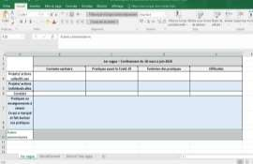
🞄 RESULTAT
Nombre de réponses obtenues entre mai et juin 2021

17/32 PCS
8/ 16 SISP
Constats partagés par les travailleurs SISP et PCS

Ce qui a été épinglé
🞄 Des problématiques existantes exacerbées (ateliers le matin) : ISOLEMENT – FRACTURE NUMERIQUE – FRAGILITE DU PUBLIC JEUNE– CONFLITS DE VOISINAGE – SANTE MENTALE – COHESION SOCIALE
🞄 Importance et nécessité du TRAVAIL EN RESEAU
🞄 Importance de l’ACTION SOCIALE en temps de crise et du travail
« informel » longtemps sous-estimé

Résultats 1er vague
Confinement

de mars à mai 2020

Mesures en vigueur
🞄 Confinement strict (aucun contact n’est autorisé et les déplacements sont limités)
🞄 Peu d’information et absence de directives claires en ce qui concerne l’action sociale

Impact sur les pratiques

🞄 ORGANISATION DU TRAVAIL
🞄 Arrêt immédiat de toutes les activités collectives et de contact
🞄 Télétravail ou chômage temporaire, avec un matériel peu ou mal adapté
🞄 Obligation de jongler entre la vie familiale et professionnelle ou isolement des célibataires - difficultés
🞄 Question du sens du rôle du travailleur social « derrière son ordi »

🞄 CONTENU DU TRAVAIL
🞄 L’individu au centre de la gestion du travail – contact one to one
🞄 Limite du suivi par téléphone, difficulté de toucher les personnes qui ne sont pas connues des travailleurs

Adaptation des pratiques

🞄 ORGANISATION DU TRAVAIL
🞄 Maintien du lien entre collègues et avec la structure
🞄 Rencontre et réunion par visio-conférence
🞄 En absence de directives claires, chaque institution adapte son travail aux mesures gouvernementales

🞄 CONTENU DU TRAVAIL
🞄 Mise en place de l’accompagnement individuel par téléphone ou via les réseaux sociaux
🞄 Garantir la disponibilité et le contact avec le public
🞄 Maintien du contact avec les locataires grâce aux concierges, techniciens de surface et cantonniers
🞄 Stratégies diverses pour garder un lien avec les réalités des quartiers au travers des habitants ou groupes porteurs de projet tout en respectant les mesures sanitaires
🞄 Assurer l’accompagnement des projets qui se poursuivent sur les lieux de vie sans être sur place

Résultats

Déconfinement de juin à octobre 2020

Mesures en vigueur
🞄 Rassemblement autorisé sous certaines conditions
🞄 Reprises des activités pour les < de 12 ans –conditions strictes
🞄 Protocoles pour les évènements sur l’espace public

Impact sur les pratiques

🞄 ORGANISATION DU TRAVAIL
🞄 Alternance télétravail – présentiel
🞄 Définition du travail considéré comme « essentiel » à géométrie variable
🞄 Jongler entre les peurs des uns et l’envie de revenir au pratiques pré-Covid des autres

🞄 CONTENU DU TRAVAIL
🞄 Adaptation au jour le jour- difficulté à programmer ou se projeter
🞄 Reprise des activités dans le respect des règles sanitaires, source de lourdeur dans la mise en place
🞄 Gestion des conflits en lien avec les nouvelles exigences sanitaires, limitation de l’accueil à l’intérieur
🞄 Prioriser le public à toucher

Adaptation des pratiques

🞄 ORGANISATION DU TRAVAIL
🞄 Maintien des outils numériques pour les rencontres entre professionnels et entre collègues parfois avec les habitants
🞄 Aménagement de lieux d’accueil pour être en accord avec les normes sanitaires

🞄 CONTENU DU TRAVAIL
🞄 Garantir la disponibilité et information en réponse au maintien du télétravail des nombreux services
🞄 Relancer les moments festifs: évènements sur l’espace public
🞄 Renforcer l’axe jeunesse – crée des rencontres grâce aux enfants
🞄 Nouvelles collaborations avec divers services seniors/ culture/ jeunesse
🞄 Importance de se coordonner

Mesures en vigueur

🞄 Règles sanitaires plus souples mais confuses

🞄 Deuxième arrêt des activités ayant repris en septembre

Résultats

2ème et 3ème vagues octobre 2020 à

juin 2021
🞄 Période longue et sans fin

Impact sur les pratiques

ORGANISATION DU TRAVAIL
🞄 Retour au télétravail tout en gardant des moments en présentiel obligatoires
🞄 Services mieux outillés pour le travail à distance et en réseau
🞄 Perte de sens du travail social , impact limité des actions, remise en question de la position du travailleur social

CONTENU DU TRAVAIL
🞄 Quotidiennement devoir gérer la colère, les reproches et aussi les peurs des habitants
🞄 Répondre au besoin de liens et de contacts des habitants
🞄 Se mettre à jour continuellement face aux nouvelles mesures (sanitaires ou sociales (aides))

Adaptation des pratiques

ORGANISATION DU TRAVAIL
🞄 Présence constante dans les espaces publics des quartiers
🞄 Contact individuel à domicile ou prise de rendez-vous
🞄 Organisation et renforcement du travail en réseau

CONTENU DU TRAVAIL
🞄 Priorité sur les espaces de soutien scolaire et l’accompagnement des jeunes
🞄 Focus sur l’intergénérationnel permettant de maintenir le lien avec le public isolé
🞄 Réinvente les moments festifs notamment en fin d’année
🞄 S’organise pour apporter de l’aide à l’utilisation du numérique (potentiel et danger)

Evolution marquantes de nos pratiques
🞄 Télétravail possible dans le secteur social: à la recherche d’un équilibre entre
télétravail et le maintien du lien avec les quartiers
🞄 Besoin d’un positionnement institutionnel claire de l’Action Sociale
🞄 Garantir l’articulation des actions avec les groupes ou collectifs d’habitants

ressources en période Covid
🞄 Importance de travailler sur l’analyse critique des multiples sources d’information
🞄 Garantir un accès aux services direct face à l’intensification de la fracture numérique

🞄 Préserver les moments informels dans le développement du lien tant entre professionnels qu’avec les habitants
🞄 Valoriser la capacité à s’adapter au différents contextes

🞄 Daisy Auquier (EvereCity) et Youen Aerts (PCS De Là-Haut de L’Entrela)
2020, une année de mise à l’arrêt … Vraiment ?
🞄 Francesca Gualino (PCS Radis Marolles Habitat et Rénovation) et Nuno Ferreira Duarte (PCS Versailles Val Marie - Les Coins des Cerises asbl)
Echange avec le public

La cohésion sociale au fil du COVID
Groupe de travail PCS:
🞄 Francesca Gualino - PCS Radis Marolles d’Habitat et Rénovation
🞄 Nuno Ferreira Duarte -PCS Versailles Val Marie des Coins des Cerises asbl
🞄 Youen Aerts - PCS De là-Haut de l’asbl L’Entrela
🞄 Jade Varidel - PCS Bempt d’Habitat et Rénovation
🞄 Marion Lambert - PCS Chantier Houthulst d’Habitat et Rénovation
🞄 Noémie Picavet- PCS Bempt et Kapelleveld

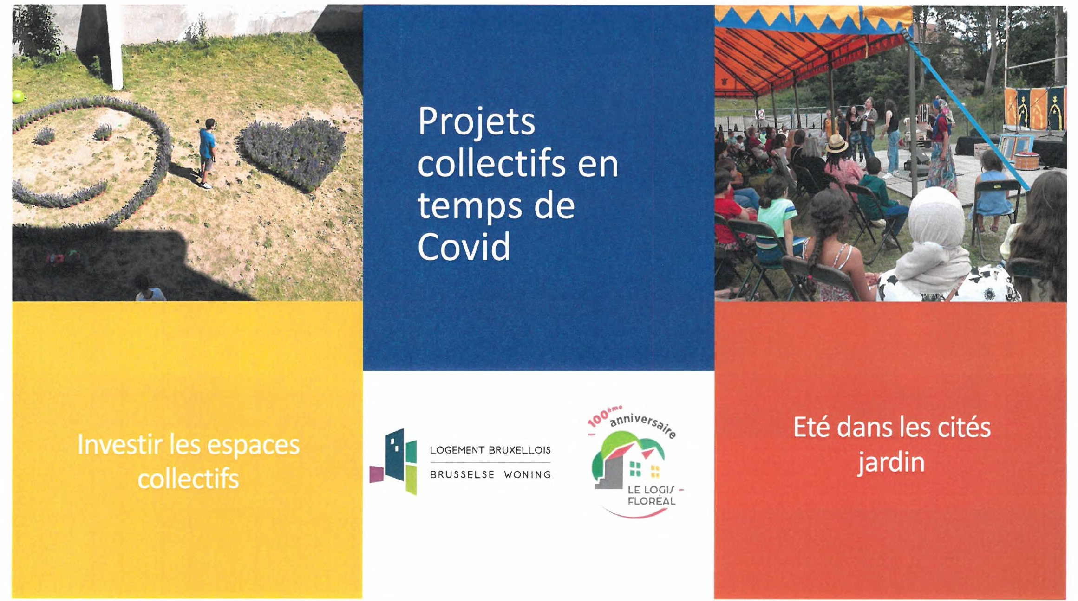
- Présentation d’innovation

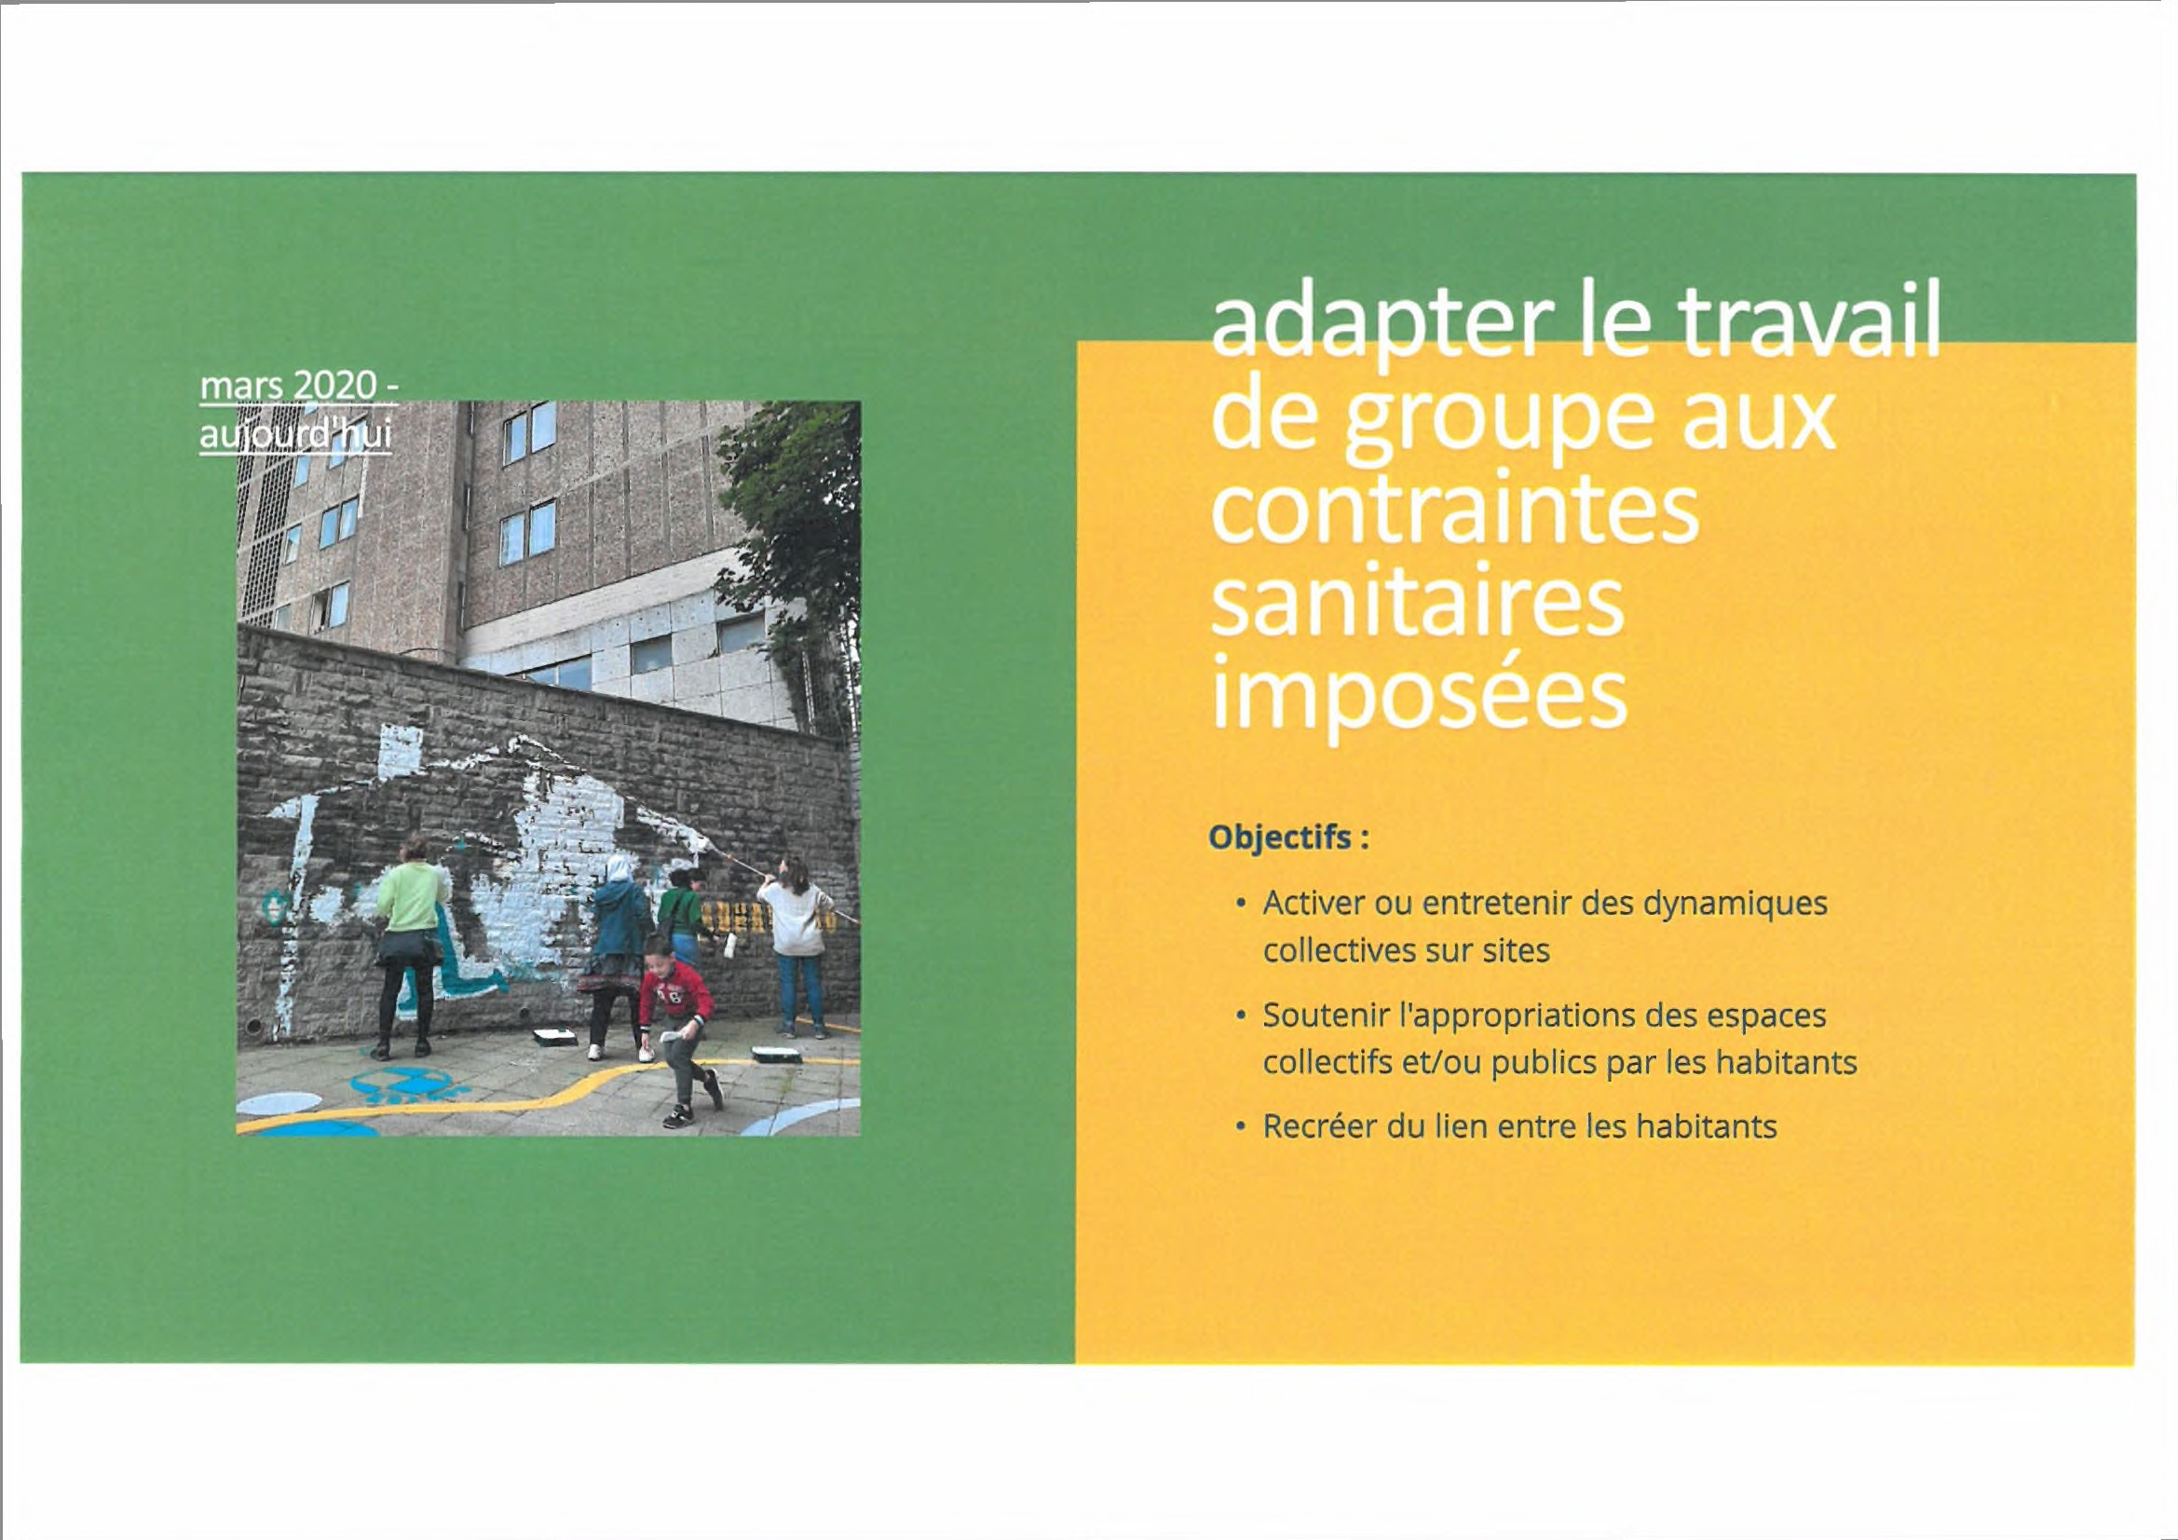

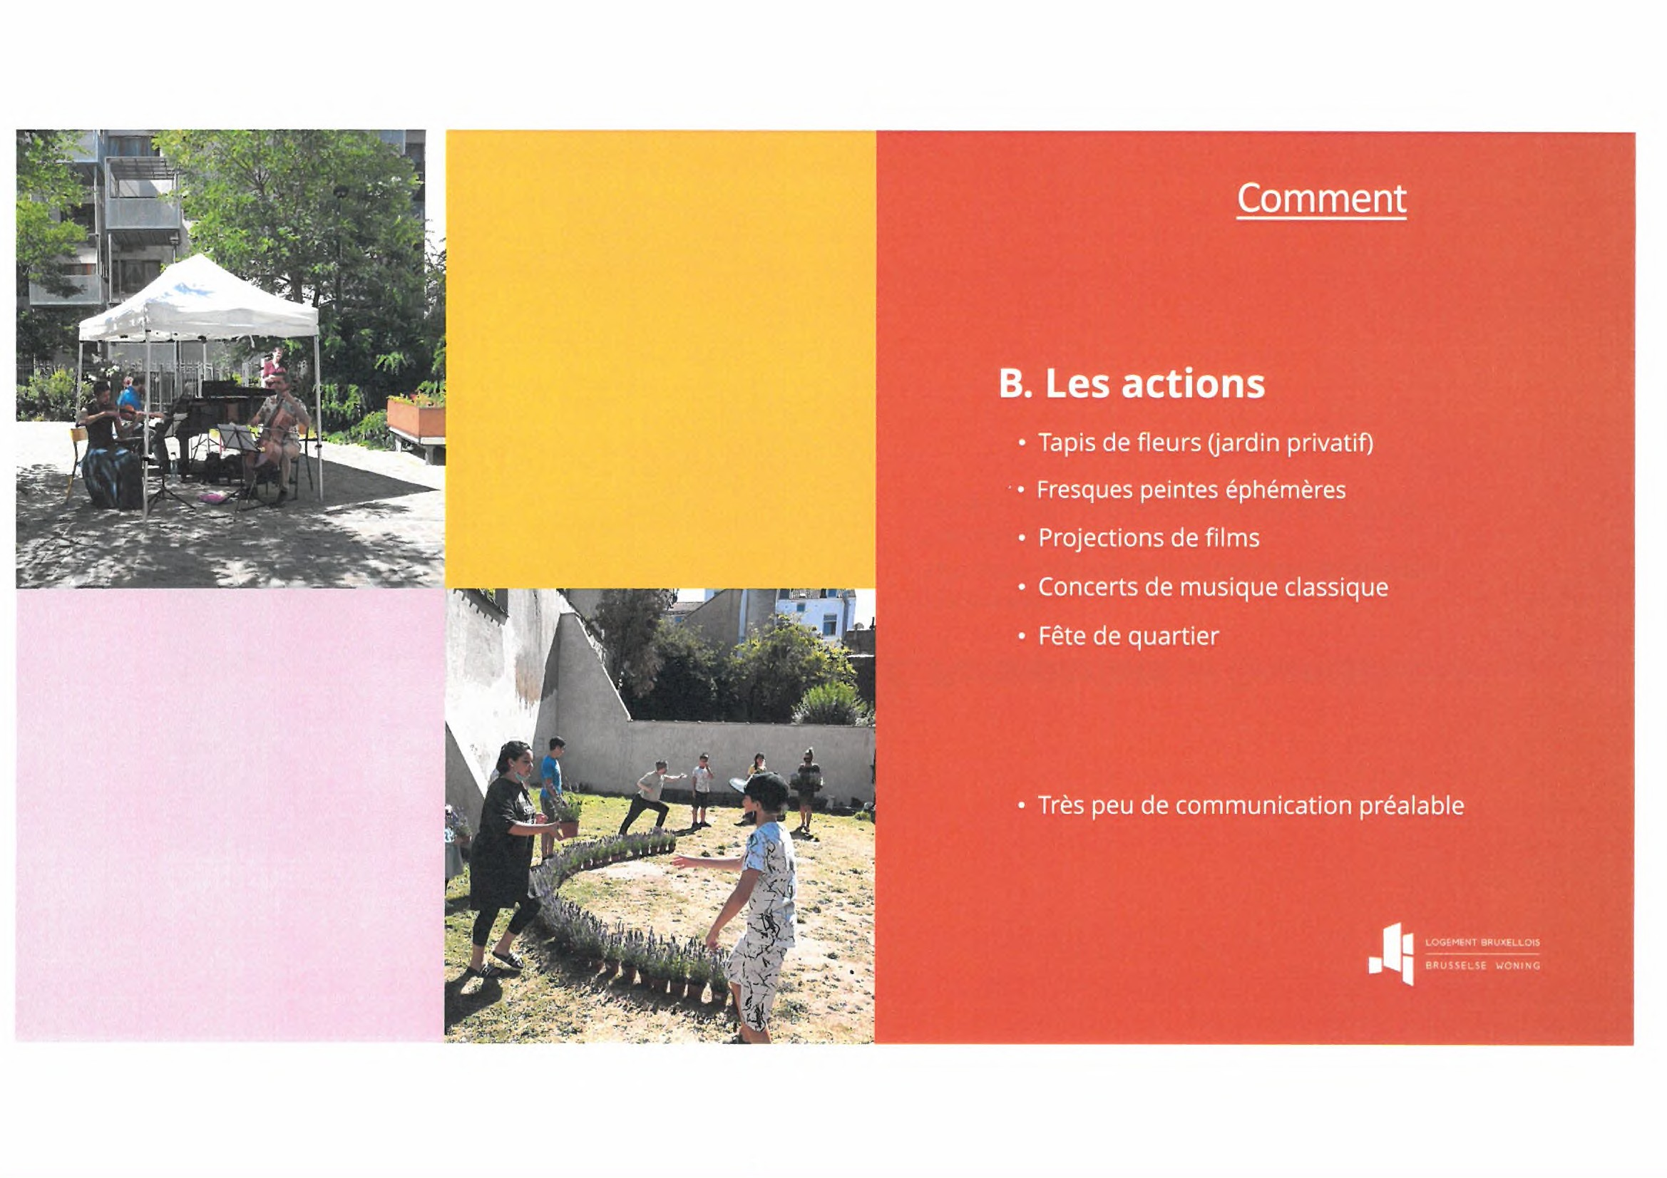

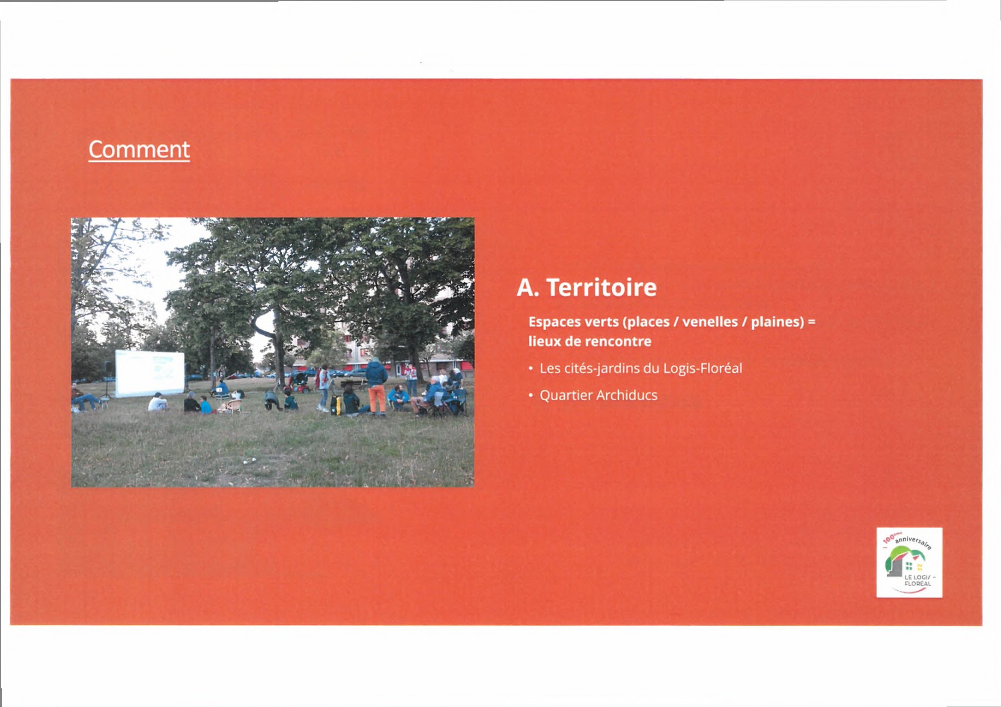

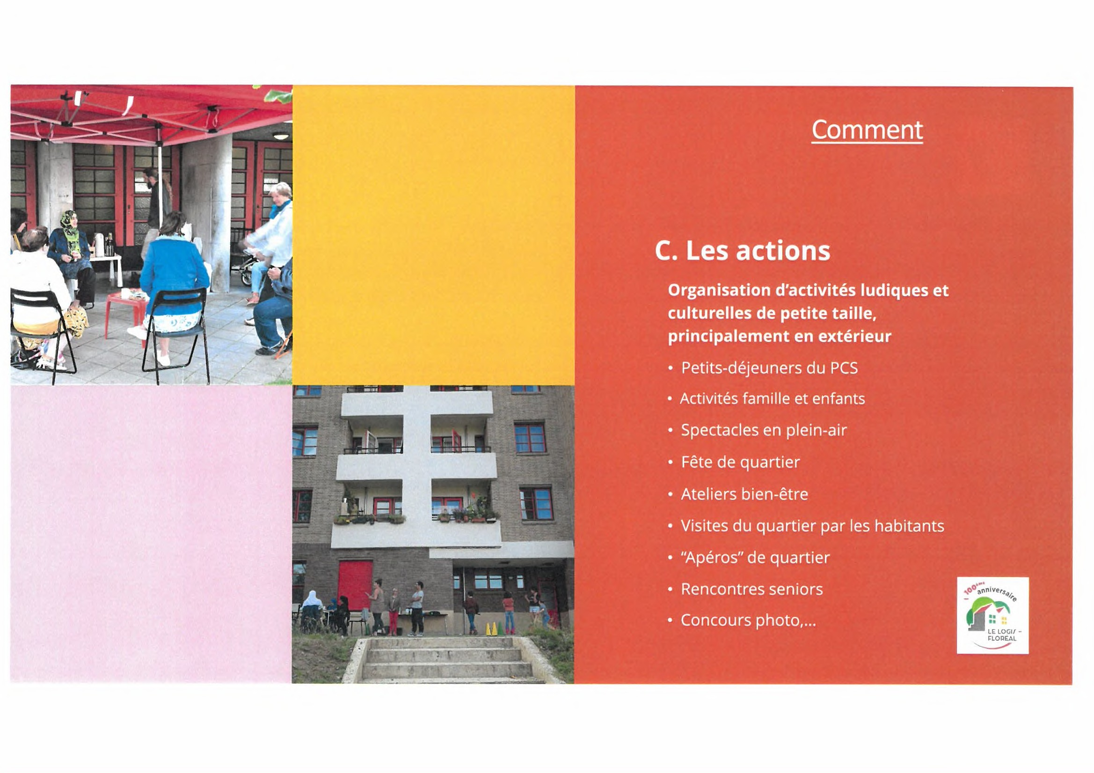

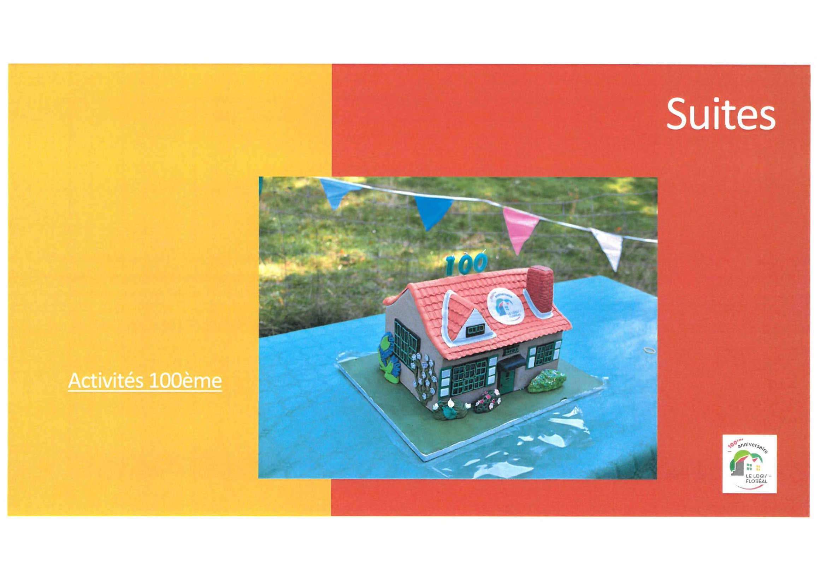

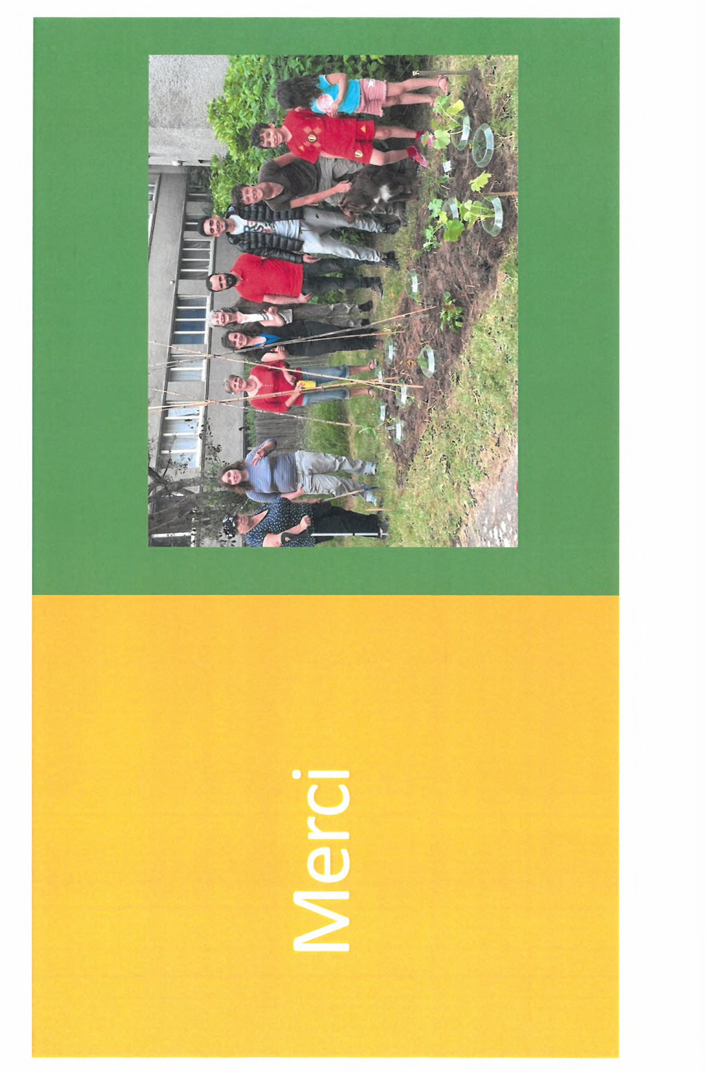

- Conclusions

Bonjour à tous et à toutes

Eerst en vooral wil ik jullie, op het einde van deze dag, hartelijk danken om hier vandaag aanwezig te zijn. De BGHM organiseerde deze denkdag om jullie de kans te geven, ervaringen vanuit het terrein uit te wisselen, met ervaringen uit andere sectoren en ook met academische inzichten. We hopen dat het voor jullie een verrijkende en inspirerende ervaring was. Voor ons is het in elk geval heel belangrijk om jullie hier opnieuw te ontmoeten na de opstart van de nieuwe overeenkomsten, en vooral na een zeer lastige gezondheidscrisis. Deze crisis heeft zwaar ingehakt op waar jullie in essentie mee bezig zijn: de sociale contacten en de sociale relaties van mensen.
Nous voulions y revenir aujourd’hui : dans les groupes de travail, vous avez pu partager entre vous et avec nous, la slrb les, les leçons que vous avez apprises pendant la pandémie. Maintenant que nous sortons lentement de la pandémie, nous ne pouvons que commencer à évaluer pleinement les dégâts et le travail qui sera nécessaire pour restaurer la cohésion sociale.
Nous devons commencer à penser à l'avenir. Le logement social doit être un tremplin pour les personnes qui y vivent. Nos locataires doivent avoir toutes les chances de participer pleinement à la société et à la vie de leur quartier. Il est tout à fait clair pour nous que le travail social, individuel et collectif, est indispensable pour rendre cela possible. Après tout, le travail social permet aux gens de se sentir bien : il renforce les liens entre les personnes, réduisant la solitude, il permet aux gens de rencontrer d'autres personnes qui peuvent les renforcer et les inspirer. Le travail social fait également de nos locataires des citoyens plus forts, qui peuvent trouver leur place dans notre société.
Les groupes de travail ont également pu échanger sur ces aspects : la lutte contre l’isolement, la lutte contre le décrochage scolaire et la fracture numérique. J'espère que ces groupes de travail ont pu vous aider davantage dans le travail qui devra également être effectué dans ce domaine.
De taken zijn immens, en de BGHM wil hier nog meer een partner van jullie zijn, om dit werk te verwezenlijken. Één van de doelstellingen is juist het maatschappelijk werk in zijn geheel te versterken, onder meer door te kijken hoe we ook andere gewestelijke partners kunnen betrekken bij de ondersteuning van de huurders en door huurderparticipatie te verbeteren. We willen ook sneller signalen kunnen oppikken, om ervoor te zorgen dat we sociaal werk beter kunnen ondersteunen. We zullen hiervoor een nieuwe dienst oprichten, die ervoor zal zorgen dat dit allemaal sterk gecoördineerd wordt, zodat we meer samen zullen werken.
Je voudrais conclure en vous remerciant encore une fois pour tout le travail que vous avez fait et que vous continuerez à faire. Et aussi pour votre ingéniosité à trouver des solutions après tout. Et enfin, je voudrais également remercier les personnes du BGHM pour l'organisation de cette journée. J'espère vous revoir tous bientôt, ici ou sur le terrain.

http://skhole.fr/lev-vygotski-extrait-langage-%C3%A9crit-et-r%C3%A9flexivit%C3%A9-de-la-pens%C3%A9e
Voir : Danielle Mouraux www.ecolelien.org/uploads/2/4/1/3/24138103/prsentation_-_danielle_mouraux_-_familles_rondes_ecoles_carres.pdf
« Albert Marie Joseph Jacquard, né le 23 décembre 1925 à Lyon (1er arrondissement) et mort le 11 septembre 2013 à Paris (6e arrondissement)[1],[2], est un chercheur et essayiste français. Spécialiste de génétique des populations, il a été directeur de recherches à l'Institut national d'études démographiques et membre du Comité consultatif national d'éthique. Conférencier et auteur de nombreux ouvrages de vulgarisation scientifique, il tient un discours humaniste destiné à favoriser l’évolution de la conscience collective. » Voir : https://fr.wikipedia.org/wiki/Albert_Jacquard
« Pour un service public d’accompagnement à la scolarité » in Michiels J. Le Bail Accompagnement à la scolarité, scéren, CRDP Académie d’Amiens, GRAP Cahiers Pédagogiques, collection « Repère pour Agir », 2007
https//fr.wikipedia.org/wiki/Jean-Yves_Rochex et https/www.toutatice.fr/portail/share/G38vbj
Pierre Bourdieu, Jean-Claude Passeron Les Héritiers, paru en 1964 et où ils montrent par l'exemple des étudiants et comment la position sociale des parents constitue un héritage pour les enfants, certains héritant de bonnes positions sociales (tandis que d'autres au contraire sont les déshérités.) ou plus tard dans La Reproduction paru en 1970. https://fr.wikipedia.org/wiki/Pierre_Bourdieu https://en.wikipedia.org/wiki/Jean-Claude_Passeron
Danielle Mouraux, op cit
https://www.cairn.info/l-art-de-motiver--9782100746040-page-9.htm
https://fr.wikipedia.org/wiki/Abraham_Maslow
ttps://yakarandamag.com/fr/theorie-de-lesperance-de-victor-vroom-modele-vie/
https://ent2d.ac-bordeaux.fr/disciplines/hotellerie/wp-content/uploads/sites/46/2018/05/BANDURA_Theorie.pdf
site.estvideo.net/gfritsch/doc/rezo-cfa-408.htm
Corinne Terwagne, « Alors, motivés nos ados ? », in matinées des coordinateurs Accompagnement des adolescents en EDD : quelles spécificités ? …, 2016-2017

